УЧРЕЖДЕНИЕ ОБРАЗОВАНИЯ «БУДА – КОШЕЛЕВСКИЙ ГОСУДАРСТВЕННЫЙ АГРАРНО-ТЕХНИЧЕСКИЙ КОЛЛЕДЖ»

Заочная форма обучения

Рассмотрено на заседании цикловой
комиссии «Общепрофессиональных и технических» дисциплин
Протокол №___ от «___»______202 г
Председатель _________ C.А. Кондратенко

Дисциплина: «Тракторы»

Специальность: 2-74 06 01 «Техническое обеспечение процессов сельскохозяйственного производств»

Практическая работа № 3

ТЕМА: Разборка, сборка сцепления, определения технического состояния деталей.

ЦЕЛЬ РАБОТЫ: Сформировать умения по разборке, сборке сцепления, определению технического состояния деталей.
ВРЕМЯ ВЫПОЛНЕНИЯ РАБОТЫ: 2 часа.
Место выполнения работы: лаборатория «Тракторов»
Дидактическое и методическое обеспечение: Детали сцепление трактора МТЗ-80, трактор МТЗ-100, МТЗ-82.
Основная литература: Парчук В.Н. ,Тракторы « Беларус » Мн.: «Беларусь», 2011.
Дополнительная литература: Родичев В.А. Тракторы «Академия». 2007.

Инструкции по охране труда и технике безопасности прилагаются отдельно.

ПОСЛЕДОВАТЕЛЬНОСТЬ ВЫПОЛНЕНИЯ ЗАДАНИЯ

1. Внеучебная подготовка.

1.1.Самостоятельно подготовиться к осуществлению задания, используя материалы, имеющиеся в читальном зале библиотеки и на сайте колледжа или в лаборатории «Тракторов»
1.2. Подготовить форму отчета (титульный лист, перечень вопросов для практического выполнения и необходимые схемы).
1.3.Изучить инструкцию по технике безопасности при выполнении работы.

2. Работа в лаборатории.

2.1. Пройти контроль на подготовленность к выполнению задания.
2.2. Подготовить рабочее место к выполнению задания (подготовка и расположение инструмента, приспособлений).
2.3. Определить наименование и назначение деталей муфт сцепления, их взаимосвязь и взаимодействие.
2.4. Сформировать полное представление о принципе работы однодисковых и двухдисковых муфт сцепления.
2.5. Изучить неисправности муфт сцепления, их внешнее проявление и способы устранения в процессе эксплуатации.
2.6. Привести рабочее место в порядок по окончании работы.
2.7. Оформить и сдать отчет.

Разработал преподаватель колледжа С.А. Кондратенко

МЕТОДИЧЕСКИЕ УКАЗАНИЯ К ВЫПОЛНЕНИЮ РАБОТЫ

1. В ходе самостоятельной подготовки к выполнению данной практической работы повторите назначение сцепления, его устройство и рабочий процесс, особенности конструкции сцеплений тракторов различных моделей, способы и приемы выполнения разборочно-сборочных работ. Проанализируйте влияние технического состояния сцепления на его работоспособность и срок службы.
2. Рассмотрите на двигателе и тракторе расположение сцепления и присоединение к нему механизма управления. Используя рисунок или плакат изучите общее устройство и уясните процесс работы сцепления. Произведите частичную разборку однодискового фрикционного сцепления. Для этого отвинтите болты крепления кожуха сцепления к маховику двигателя и снимите его. Рассмотрите ведущие части: маховик, опорный и нажимной диски. Уясните, как отжимные рычаги присоединены к нажимному диску, зачем нужны регулировочные винты. Рассмотрите детали, включающие сцепление; стаканы опорного диска и пружины. Рассмотрите шлицевую ступицу, приваренную к опорному диску, и уясните, с какой деталью эта ступица соединена. Рассмотрите устройство ведомой части сцепления: стального диска с фрикционными накладками. Обратите внимание: передняя накладка приклёпана непосредственно к диску, а задняя – через упругие пластины. Шлицевая ступица диска соединяется с валом сцепления.
Постоянно замкнутое, однодисковое сцепление. Принципиальная схема изображена на рисунке 1, а. Ведущая часть сцепления состоит из кожуха 9 сцепления и нажимного диска 3, связанных с маховиком 1.Ведомую часть сцепления составляют ведомый диск 2 и вал 7 сцепления. При этом ведомый диск 2 посажен на шлицы вала 7 сцепления.
Нажимный механизм пружинного типа, нажимные пружины 8 размещены в кожухе 9 и постоянно действуют на нажимный диск 3.
Непостоянно замкнутое двухдисковое сцепление (рис. 1, б) состоит из ведущей части (промежуточный диск 11, связанный с маховиком через шлицы или ведущие пальцы с поводками), ведомой части (передний ведомый диск 2, нажимный диск 3 и вал 7 сцепления), нажимного механизма рычажно-кулачкового типа (кулачки 17, крестовина 16, сережки 15) и механизма выключения (отводка 14 с рычажным приводом и тормозок 13). При помощи рычага 6 это сцепление можно установить в одно из двух положений: постоянно включенное или постоянно выключенное.
Непостоянно замкнутые муфты сцепления применяют в основном на некоторых гусеничных тракторах.

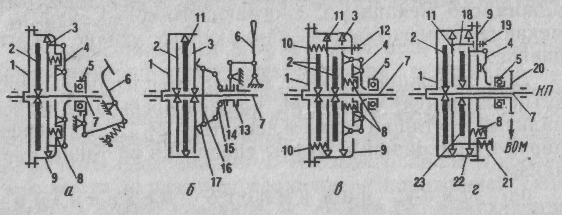

Рис. 1. Схемы фрикционных сцеплений:
а — постоянно замкнутого однодискового; б — непостоянно замкнутого двухдискового;
в — постоянно замкнутого двухдискового; г — постоянно замкнутого двойного (двухпоточного). 1—маховик; 2—ведомый диск; 3— нажимный диск; 4— отжимный рычажок; 5 — выжимная муфта; 6 — педаль (рычаг) управления сцеплением; 7 — вал сцепления; 8 — нажимные пружины;
9 — кожух сцепления; 10 — отжимные пружины промежуточного диска; 11 — промежуточный диск; 12 — болт регулировки перемещения промежуточного диска; 13 — тормозок; 14 — отводка; 15 — сережки; 16 — крестовина; 17 — нажимные кулачки; 18 — упорный штифт; 19 — болт регулировки перемещения ведущего диска главного сцепления; 20 — шестерня привода вала отбора мощности; 21 — оттяжные пружины ведущего диска главного сцепления; 22 — ведущий нажимный диск сцепления вала отбора мощности; 23 — ведомый диск сцепления вала отбора мощности.

Постоянно замкнутое двухдисковое сцепление, схема которого изображена на рисунке 1 в, отличается от аналогичного однодискового способностью передавать повышенный крутящий момент. Достигается это за счет увеличения числа поверхностей трения с двух до четырех.
Двухдисковое постоянно замкнутое сцепление применяется на тракторах, когда требуется передавать значительный крутящий момент и иметь повышенный запас расчетного момента сцепления.
Многодисковые сцепления применяют в тех случаях, когда при ограничении размеров сцепления требуется передача повышенного крутящего момента (например, муфты управления гусеничными тракторами) или когда сцепление должно работать в условиях картера с разбрызгиваемым маслом (например, сцепление в картере редукторной части трансмиссии для переключения шестерен).
Сцепления, у которых диски работают в условиях сухого трения, называются сухими. Они обладают способностью передавать повышенный крутящий момент при ограниченных размерах дисков (за счет повышенного коэффициента трения между дисками). Однако рабочие диски этих сцеплений вследствие сухого трения изнашиваются довольно интенсивно.
На некоторых тракторах, оборудованных валом отбора мощности (ВОМ), применяют двойные (двухпоточные) сцепления.
Постоянно замкнутое двойное (двухпоточное) однодисковое сцепление состоит из двух независимо работающих сцеплений, одно из которых является главным сцеплением, а второе служит для управления ВОМ. Фрикционное сцепление (рис. 2) состоит из деталей: ведущих (упорного диска 1, нажимного диска 3 и кожуха 5), ведомых (диска 2 с фрикционными накладками, вала 8 сцепления); нажимного устройства (нажимных пружин 4); механизма выключения (отжимных рычагов 6, муфты выключения с подшипником 7).
Кроме того, для управления сцеплением служит привод управления, в который входит педаль 11 связанная системой передающих механизмов (9 и 10) с вилкой муфты выключения.
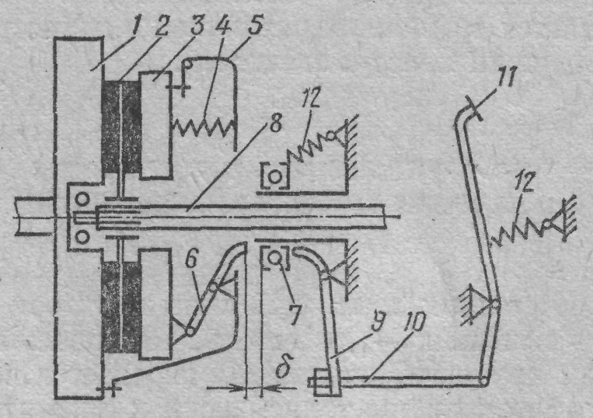

Рис. 2. Схема однодискового фрикционного сцепления:
1 — упорный диск маховика; 2 — ведомый диск; 3 — нажимной диск; 4 — нажимные пружины; 5 — кожух сцепления;
6 — отжимные рычаги; 7 — выжимной подшипник; 8 — вал сцепления; 9 — отводка; 10—тяга; 11 — педаль; 12 — оттяжная пружина.

При отпущенной педали под действием пружин 4 нажимной диск 3 прижимает ведомый диск 2 к маховику 1. Сцепление включено. Крутящий момент от ведущих деталей передается к ведомым через поверхности трения дисков 1, 2 и 3. Наибольший крутящий момент, передаваемый сцеплением (момент трения), зависит от силы нажатия пружин, размеров дисков и коэффициента трения между ними.
Для того чтобы усилие нажимных пружин полностью передавалось на нажимной диск, между отжимными рычагами 6 и подшипником 7 должен быть зазор δ.
Сцепление тракторов МТЗ-1221 (рис. 3) фрикционное, двухдисковое, постоянно замкнутое. В отличие от рассмотренного выше сцепления тракторов МТЗ-80 и МТЗ-82 оно имеет два ведомых диска с фрикционными накладками, которые разделены между собой промежуточным ведущим диском. При выключении сцепления нажимной диск, преодолевая усилия пружин, отходит от ведомого диска. Для того чтобы и промежуточный диск отошел от второго ведомого диска, имеется специальный рычажный механизм.

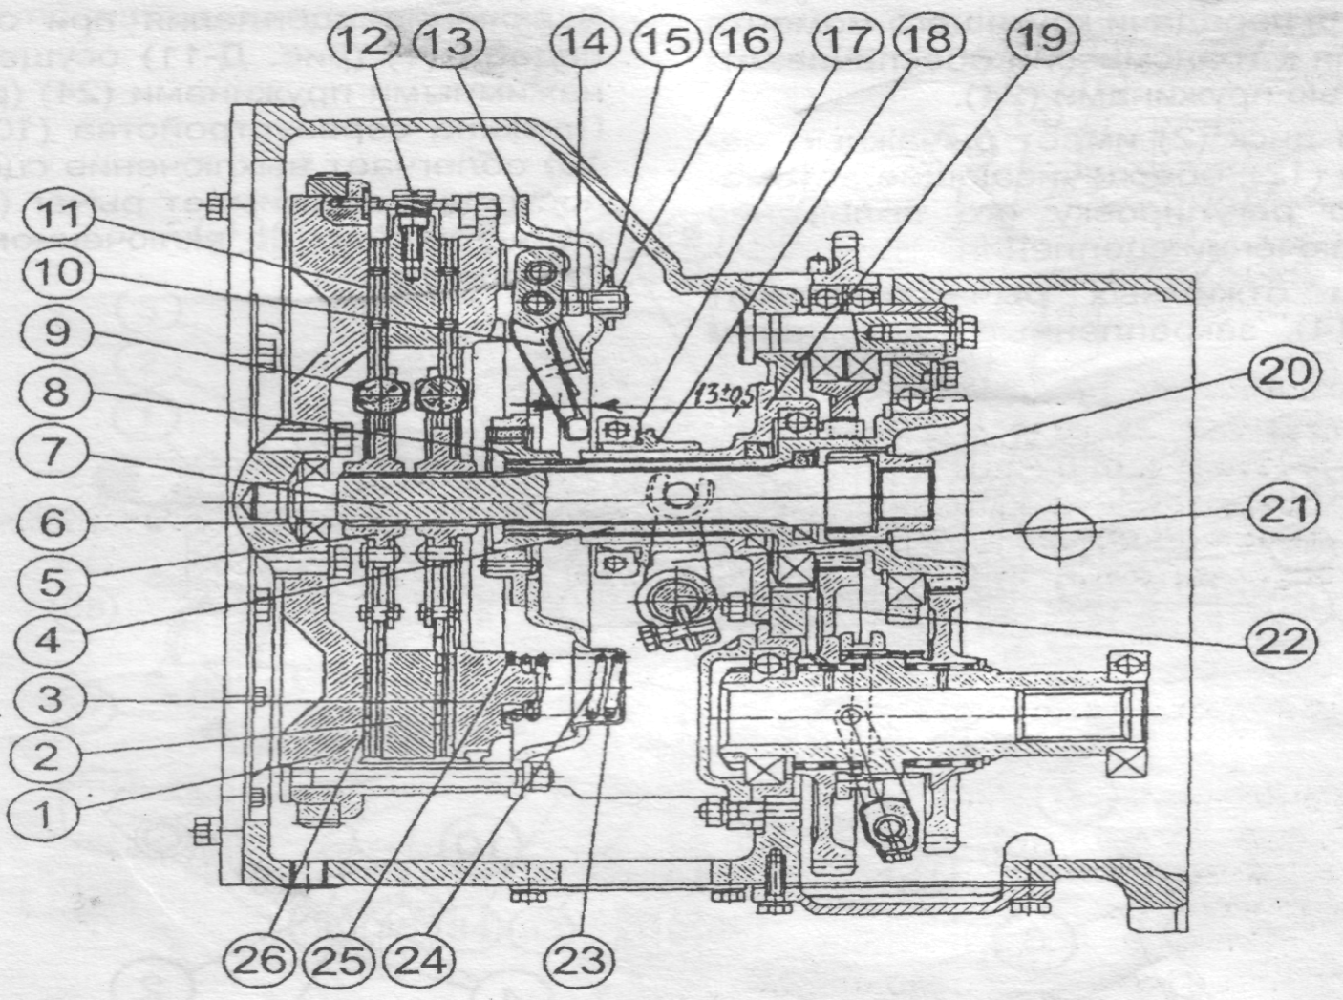
Рис. 3. Сцепление трактора МТЗ-1221:
1 — маховик; 2 — диск средний; 3 — диск нажимной; 4 — вал ведущий; 5 — ступица;
6 — подшипник; 7 — вал силовой; 8 — ступица; 9 — гаситель крутильных колебаний;
10 — рычаг отжимной;11 — накладка фрикционная;12 — рычажный механизм;
13 — опорный диск; 14 — вилка; 15 — шайба; 16 — гайка регулировочная;
17 — подшипник выжимной;18 — отводка; 19 — кронштейн; 20 — втулка соединительная; 21 — вилка; 22 — валик управления; 23 — стакан;24 — пружина; 25 — прокладка теплоизолирующая; 26 — диск ведомый.

Ведущей частью муфты сцепления является маховик 1, нажимной диск 3 и средний диск 2, имеющий на наружной поверхности три шипа, которые входят в специальные пазы маховика. К ведомой части сцепления относятся два ведомых диска 26 с гасителями крутильных колебаний 9, установленные на силовом валу 7. Необходимое усилие прижатия трущихся поверхностей ведущей и ведомой частей сцепления для передачи крутящего момента от дизеля к трансмиссии обеспечивается девятью пружинами 24.
Средний диск 2 имеет рычажные механизмы 12, обеспечивающие автоматическую регулировку его положения при выключении сцепления. Опорами отжимных рычагов служат вилки 14, закрепленные на опорном диске с помощью регулировочных гаек 16, фиксируемых шайбами 15.
3. Соберите сцепление в последовательности, обратной разборке, и установите его на двигатель.
Основными неисправностями фрикционных сцеплений являются пробуксовка дисков при нагрузке и недостаточная чистота выключения («муфта ведет»).
Если сцепление не обеспечивает передачу полного крутящего момента (буксует), то причинами этого могут быть: замасливание трущихся поверхностей, ослабление силы воздействия нажимного механизма на диски вследствие износа дисков (фрикционных накладок), ослабление нажимных пружин, отсутствие свободного хода педали сцепления, износ деталей рычажно-кулачкового нажимного механизма.
Сцепление не обеспечивает чистоты выключения из-за увеличенного свободного хода педали, коробления дисков, недостаточного свободного хода промежуточного диска, нарушения регулировки рычажно-кулачкового нажимного механизма.

Содержание отчёта:

1. Выполните схему однодискового фрикционного сцепления.
2. Опишите устройство и рабочий процесс сцепления.

Контрольные вопросы:

1. Какие функции в трансмиссии трактора выполняет сцепление?
2. Какие детали сцепления относятся к ведущей, ведомой его частям?
3. Расскажите об устройстве ведомого диска сцепления.
4. Для чего на ведомом диске сцепления установлен гаситель крутильных колебаний?
5. В чем заключается отличие сцеплений тракторов МТЗ-80 и Беларус-1221?
6. Для чего служит промежуточный диск в двухдисковом сцеплении?
7. Из каких деталей состоит и как работает механизм выключения сцепления?
8. Как правильно пользоваться сцеплением во время работы?
9. Почему во время работы двигателя нельзя держать ногу на педали сцепления?

СПИСОК ИСПОЛЬЗОВАННЫХ ИСТОЧНИКОВ

Тракторы «Беларус»  Тракторы  Тракторы и автомобили | Парчук В.Н. Минск «Беларусь»2011  Родичев В.А. «Академия» 2007  Скотников В.А. «Агропромиздат», 1985  .  .

УЧРЕЖДЕНИЕ ОБРАЗОВАНИЯ «БУДА – КОШЕЛЕВСКИЙ ГОСУДАРСТВЕННЫЙ АГРАРНО-ТЕХНИЧЕСКИЙ КОЛЛЕДЖ»

Заочная форма обучения

Рассмотрено на заседании цикловой
комиссии «Общепрофессиональных и технических» дисциплин
Протокол №___ от «___»______202 г
Председатель _________ C.А. Кондратенко

Дисциплина: «Тракторы»

Специальность: 2-74 06 01 «Техническое обеспечение процессов сельскохозяйственного производства »

Лабораторная работа № 3

ТЕМА: Регулировка муфт сцеплением с механическим и гидравлическим усилителем.

ЦЕЛЬ РАБОТЫ: Приобрести умения по регулировке муфт сцепления с механическим и гидравлическим усилителем.
ВРЕМЯ ВЫПОЛНЕНИЯ РАБОТЫ: 2 часа.
Место выполнения работы: лаборатория «Тракторов»
Дидактическое и методическое обеспечение: Детали сцепление трактора МТЗ-80, трактор МТЗ-100, МТЗ-82.Беларус -1221.
Основная литература: Парчук В.Н. ,Тракторы « Беларус » Мн.: «Беларусь», 2011.
Дополнительная литература: Родичев В.А. Тракторы «Академия». 2007.

Инструкции по охране труда и технике безопасности прилагаются отдельно.

ПОСЛЕДОВАТЕЛЬНОСТЬ ВЫПОЛНЕНИЯ ЗАДАНИЯ

1. Внеучебная подготовка.

1.1.Самостоятельно подготовиться к осуществлению задания, используя материалы, имеющиеся в читальном зале библиотеки и на сайте колледжа или в лаборатории «Тракторов»
1.2. Подготовить форму отчета (титульный лист, перечень вопросов для практического выполнения и необходимые схемы).
1.3.Изучить инструкцию по технике безопасности при выполнении работы.

2. Работа в лаборатории.

2.1. Пройти контроль на подготовленность к выполнению задания.
2.2. Подготовить рабочее место к выполнению задания (подготовка и расположение инструмента, приспособлений).
2.3. Изучить операции технического обслуживания муфт сцепления.
2.4 .Выполнить проверку и регулировку положения отжимных рычагов и свободного хода педали (на примере Беларус-1221).
2.5. Привести рабочее место в порядок по окончании работы.
2.6. Оформить и сдать отчет.

Разработал преподаватель колледжа С.А. Кондратенко

МЕТОДИЧЕСКИЕ УКАЗАНИЯ К ВЫПОЛНЕНИЮ РАБОТЫ

1. В ходе самостоятельной подготовки к выполнению данной лабораторной работы повторите назначение сцепления, его устройство и регулировки. Проанализируйте влияние технического состояния сцепления на его работоспособность и срок службы.

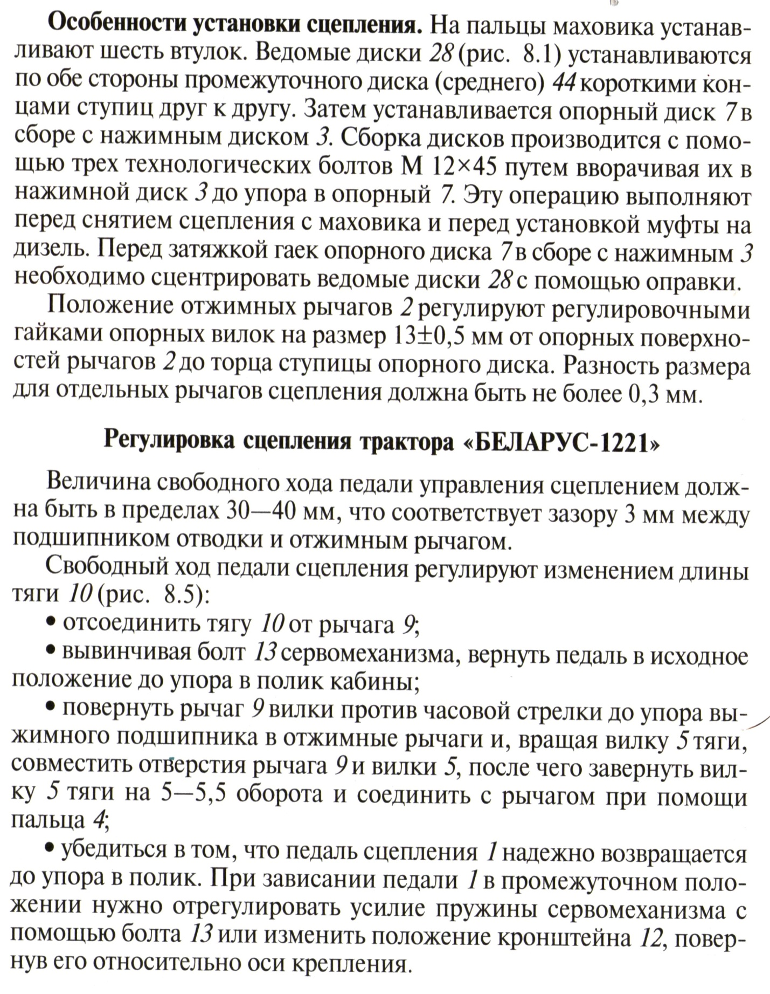

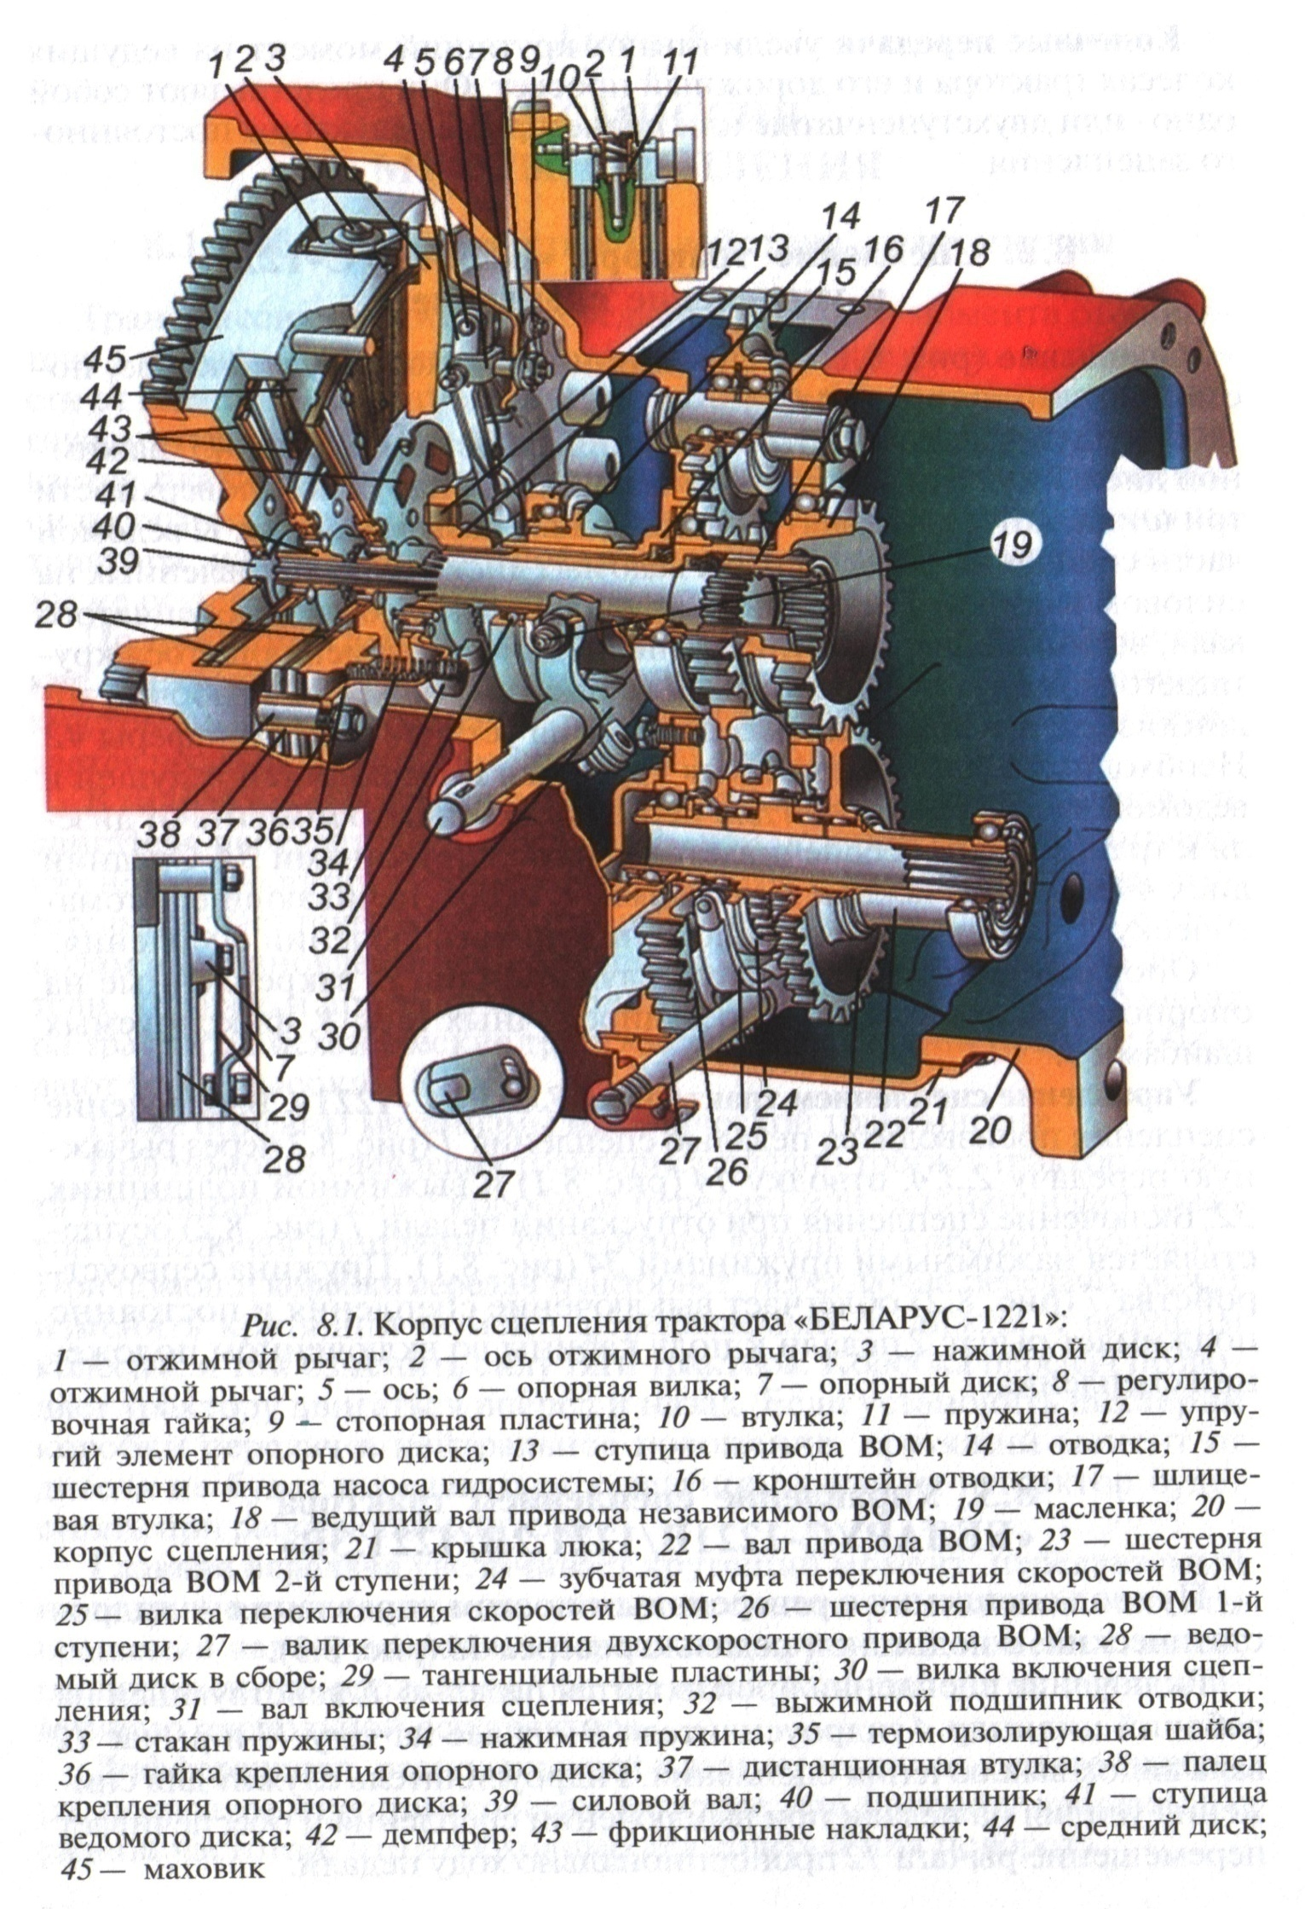

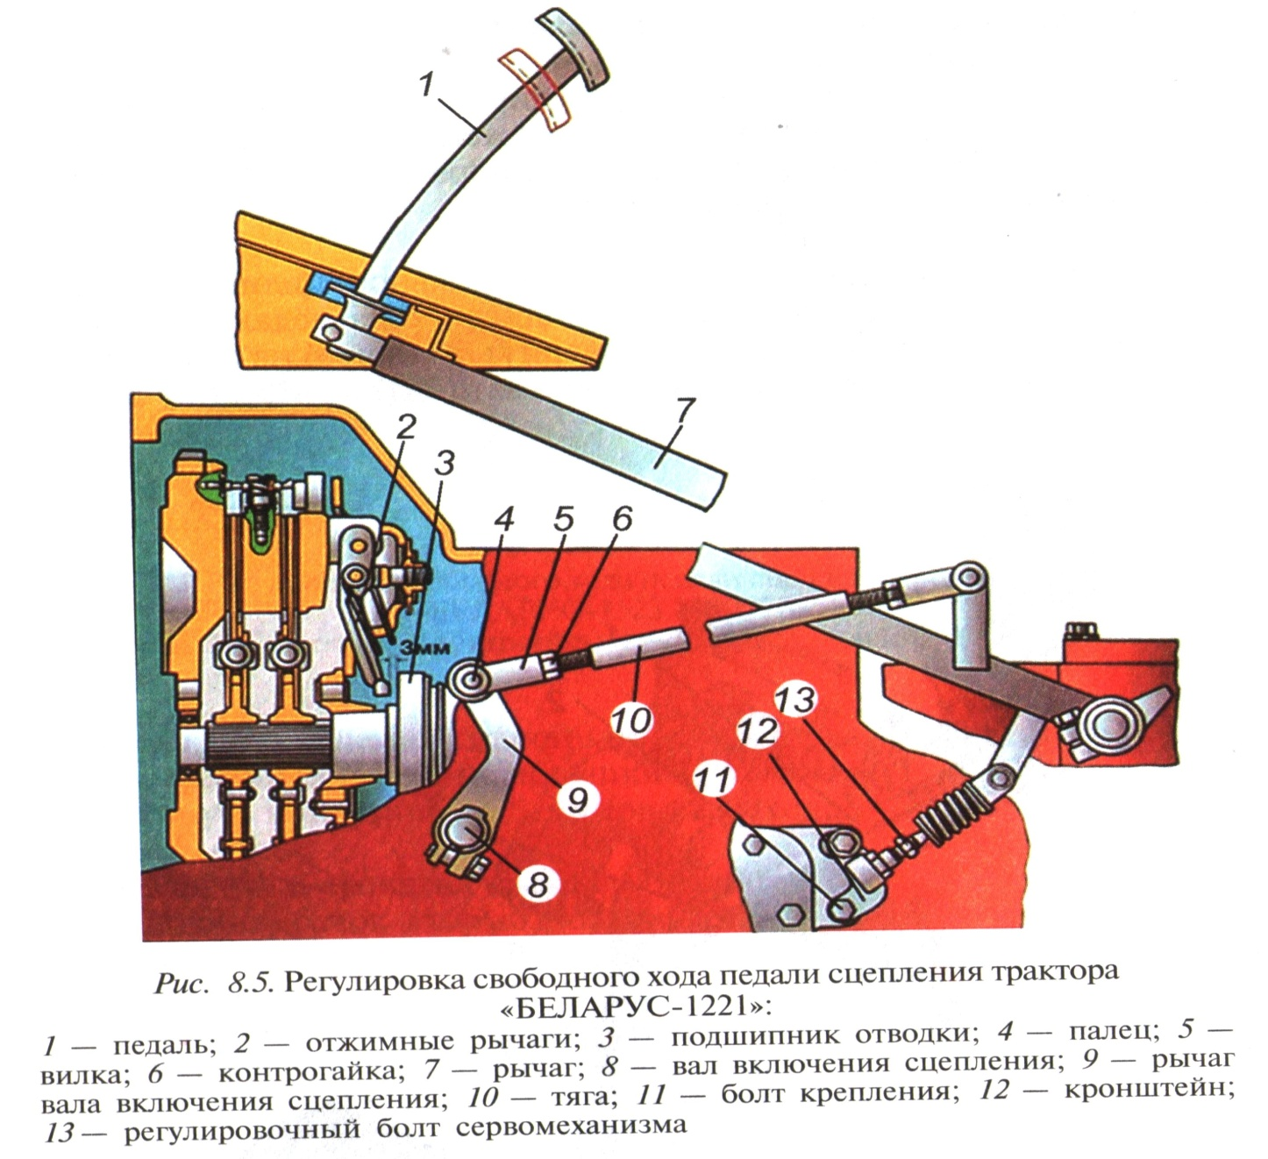

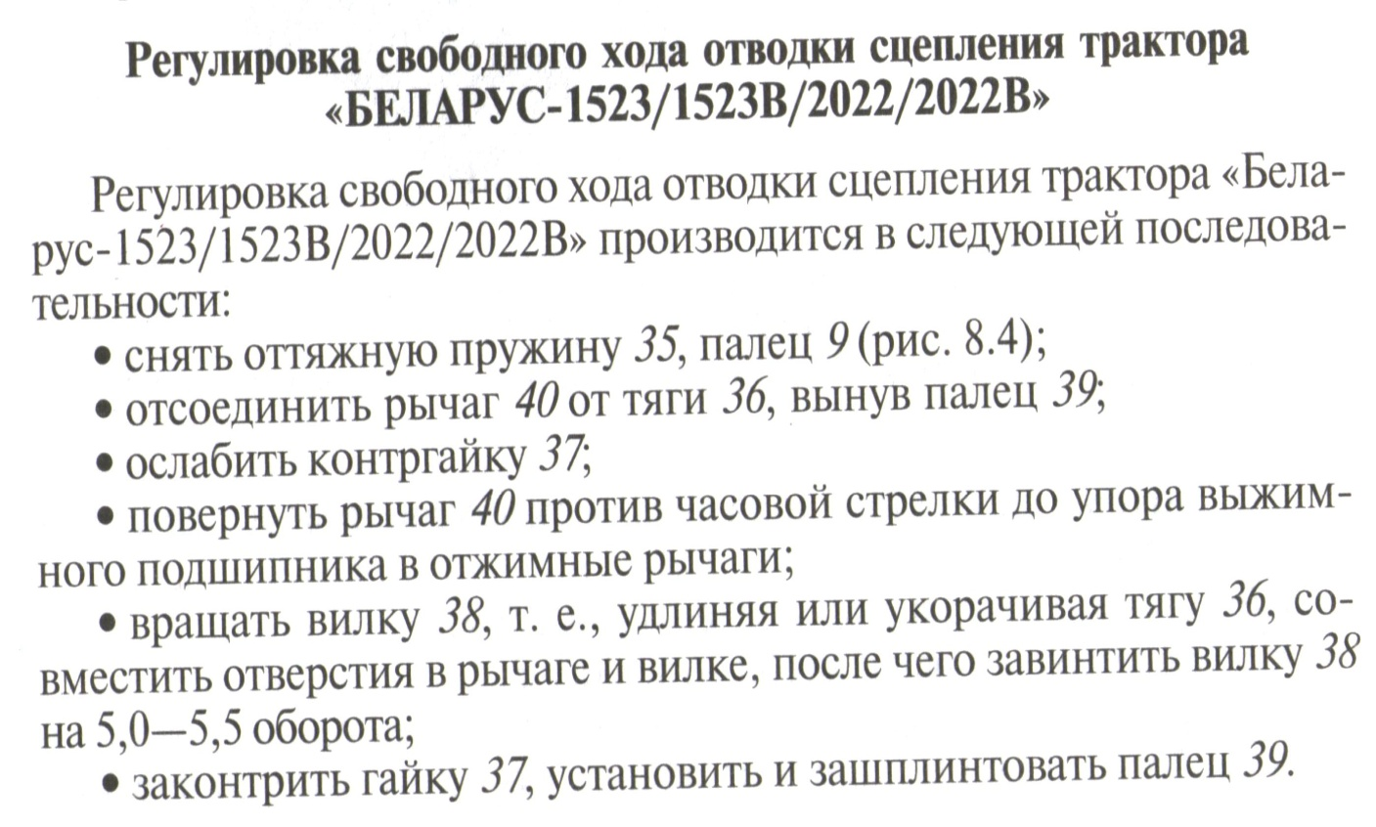

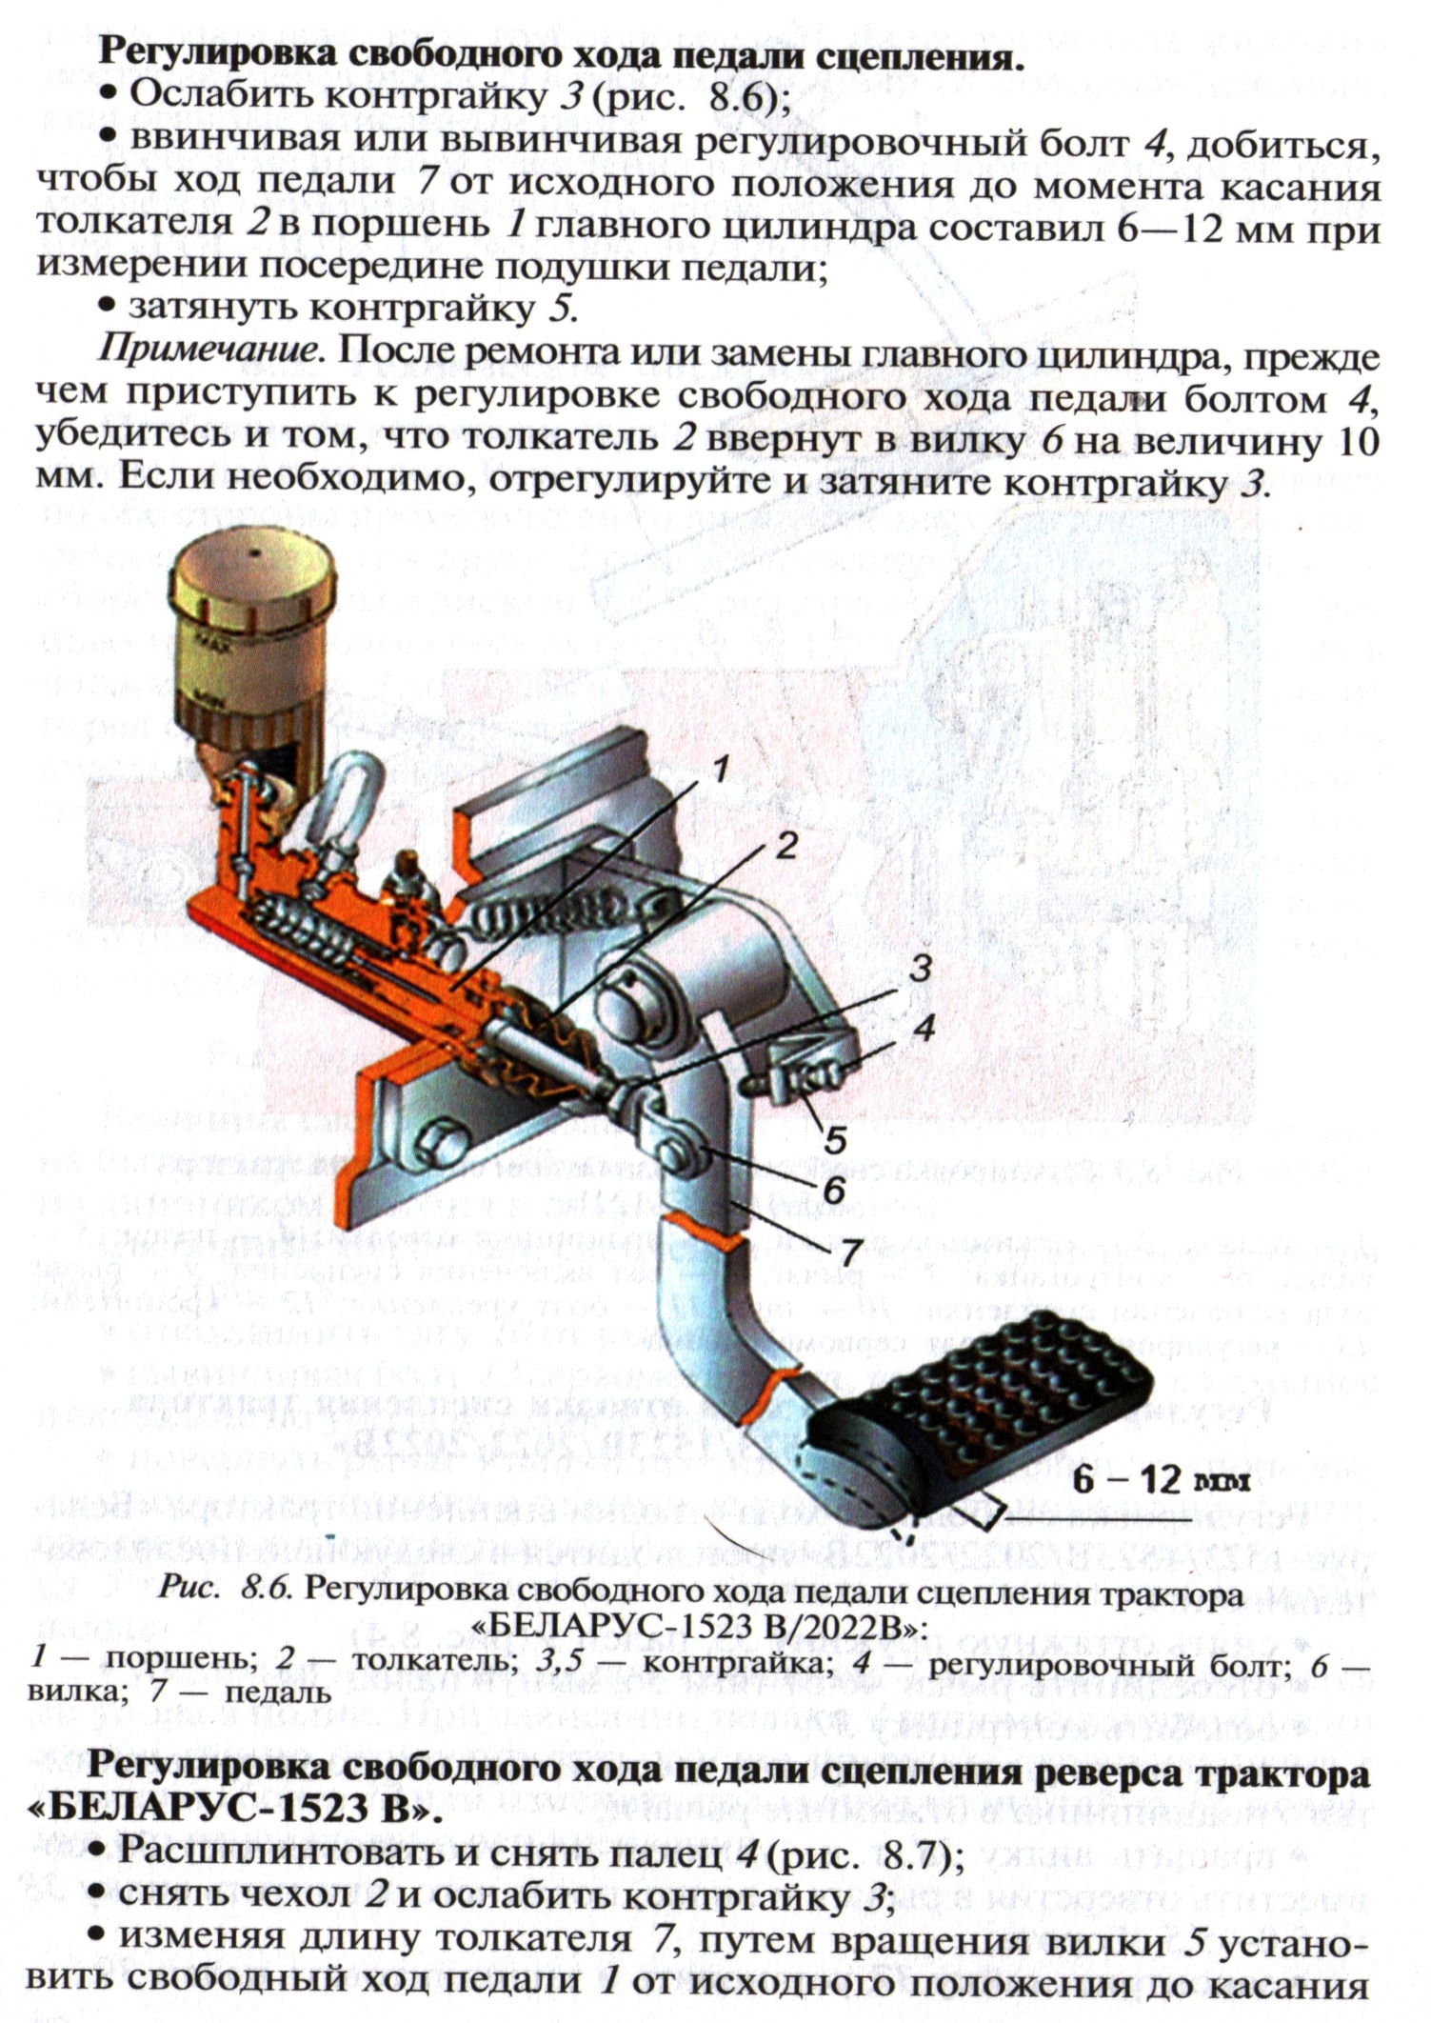

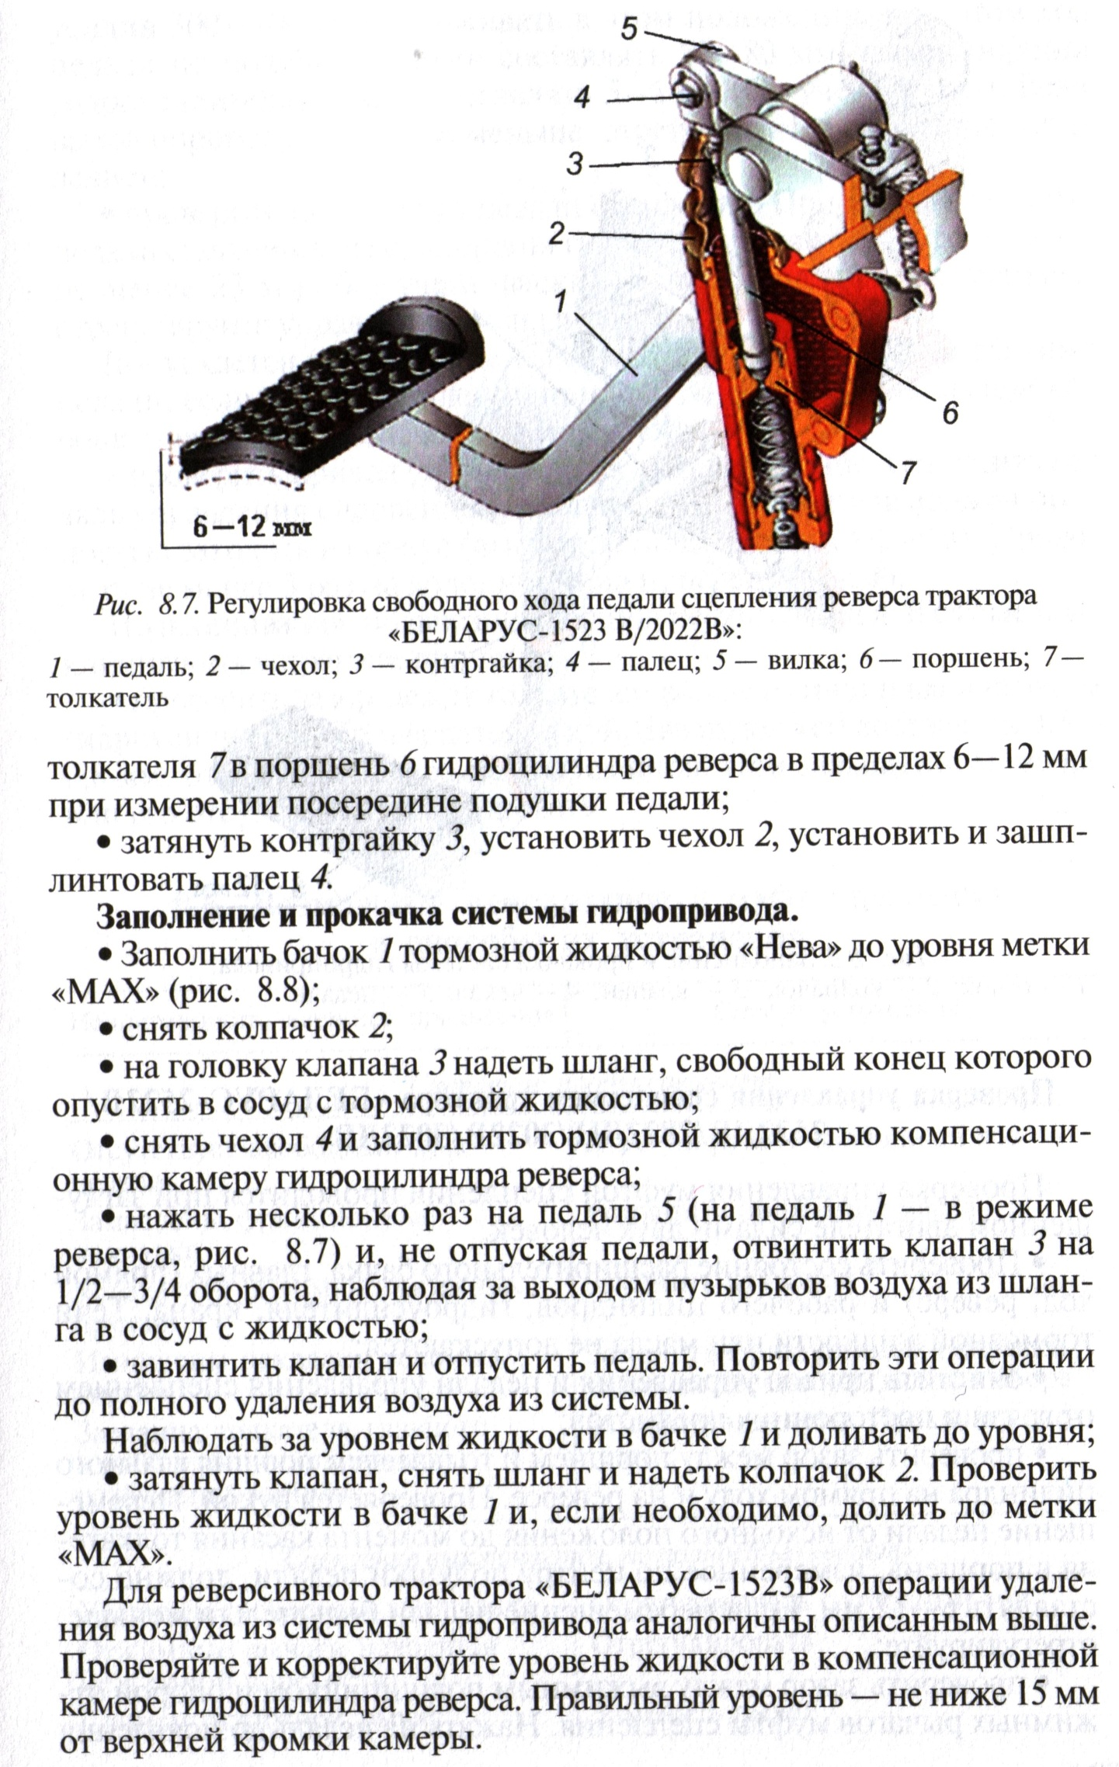

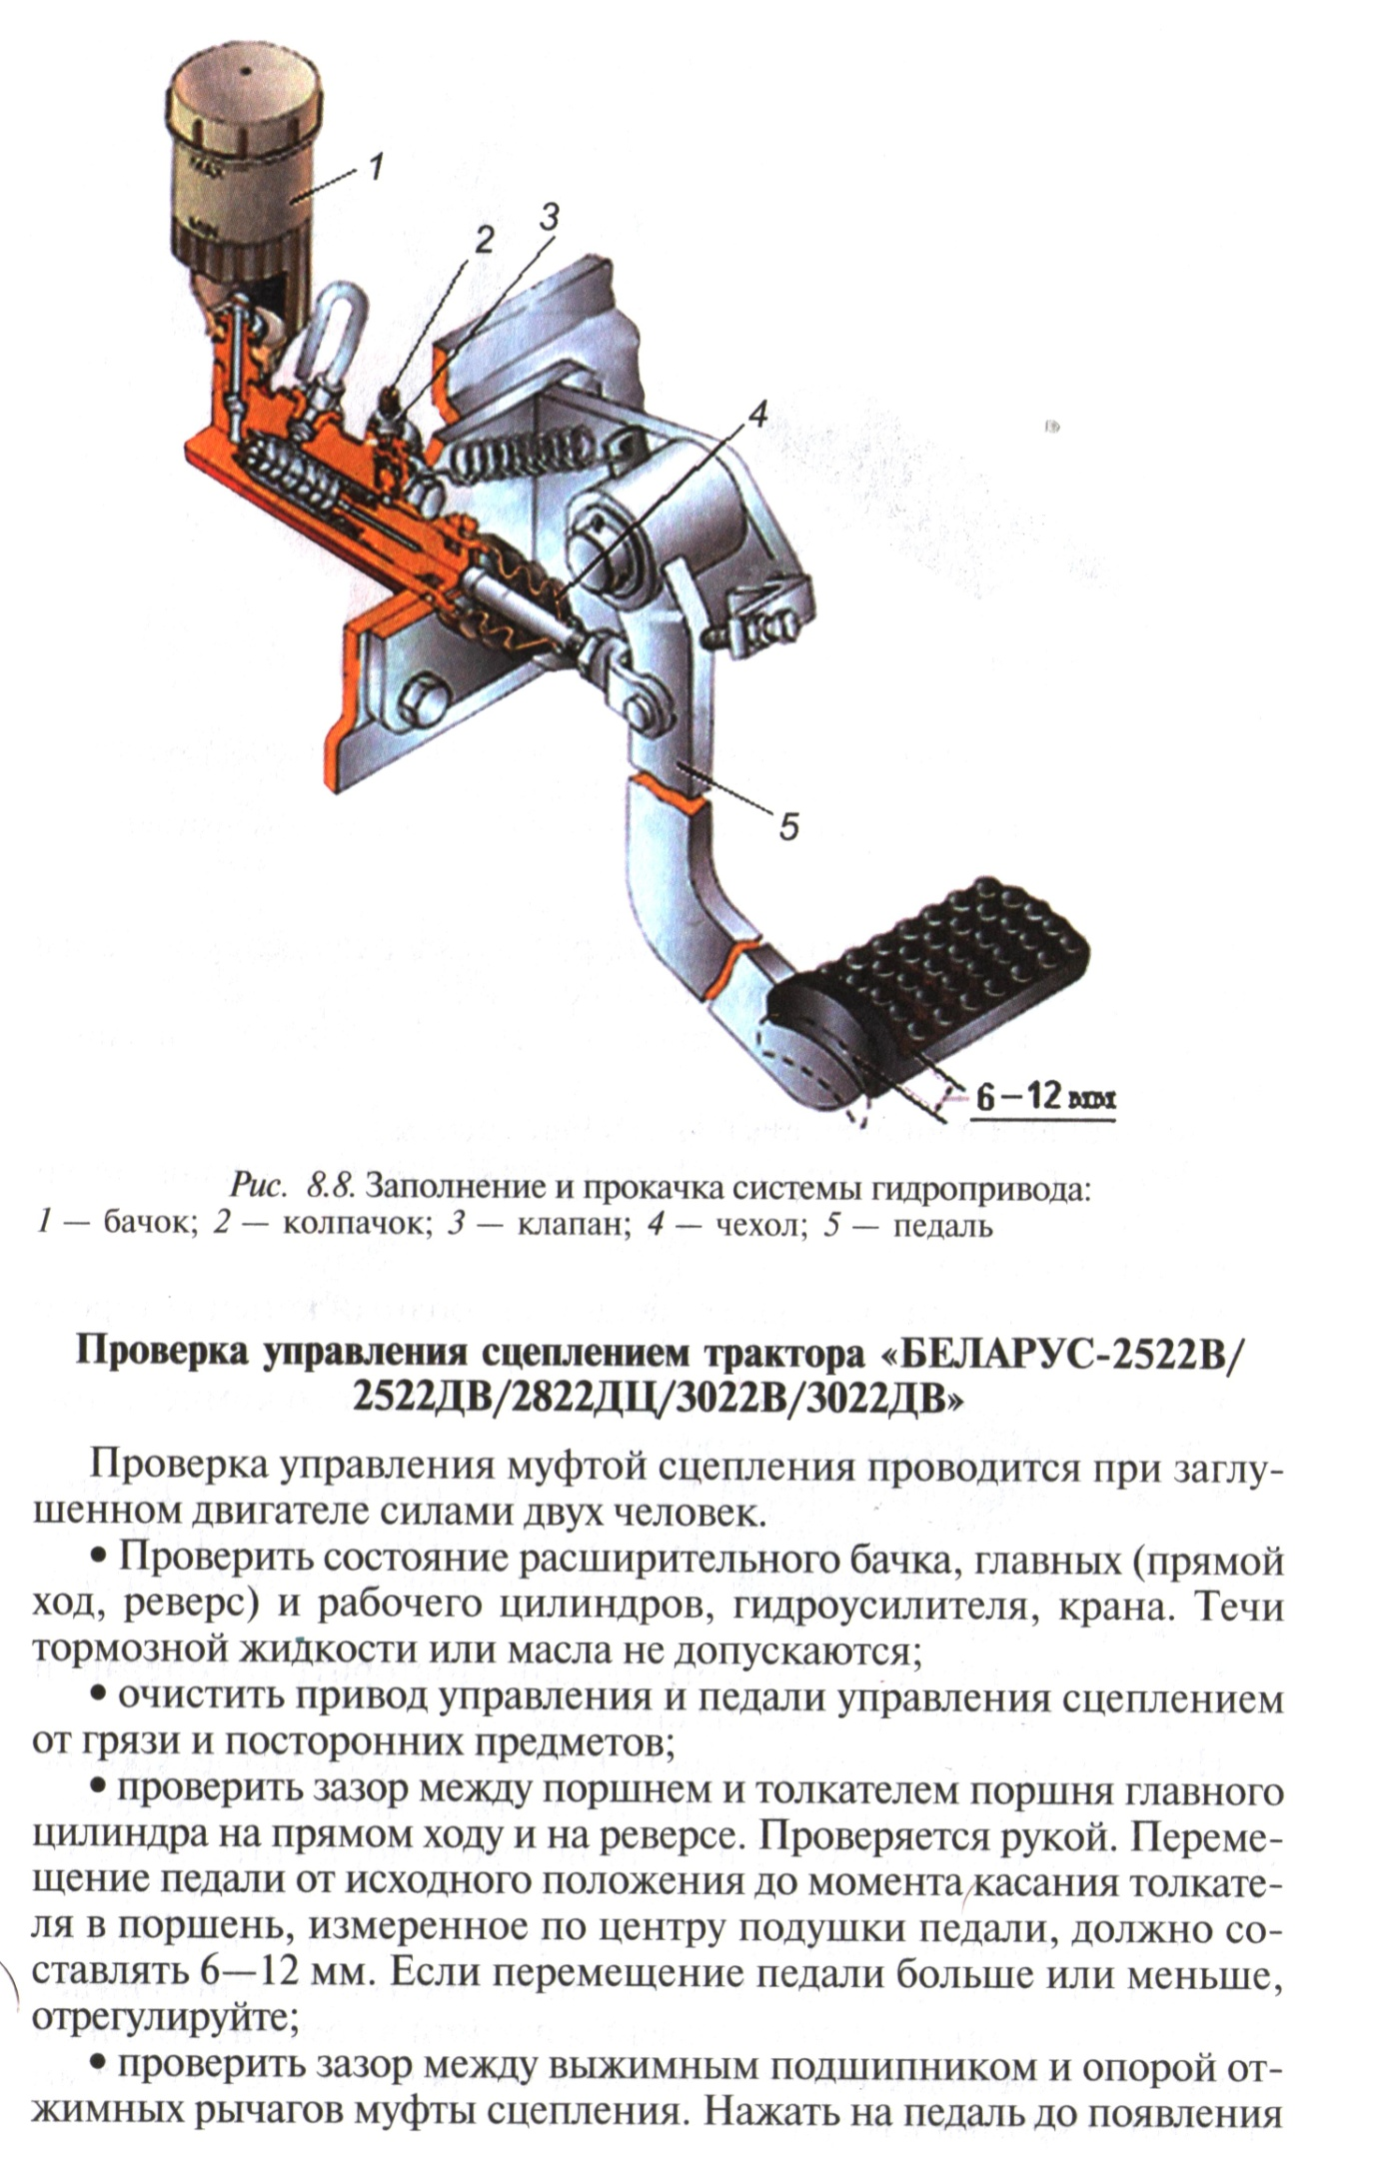
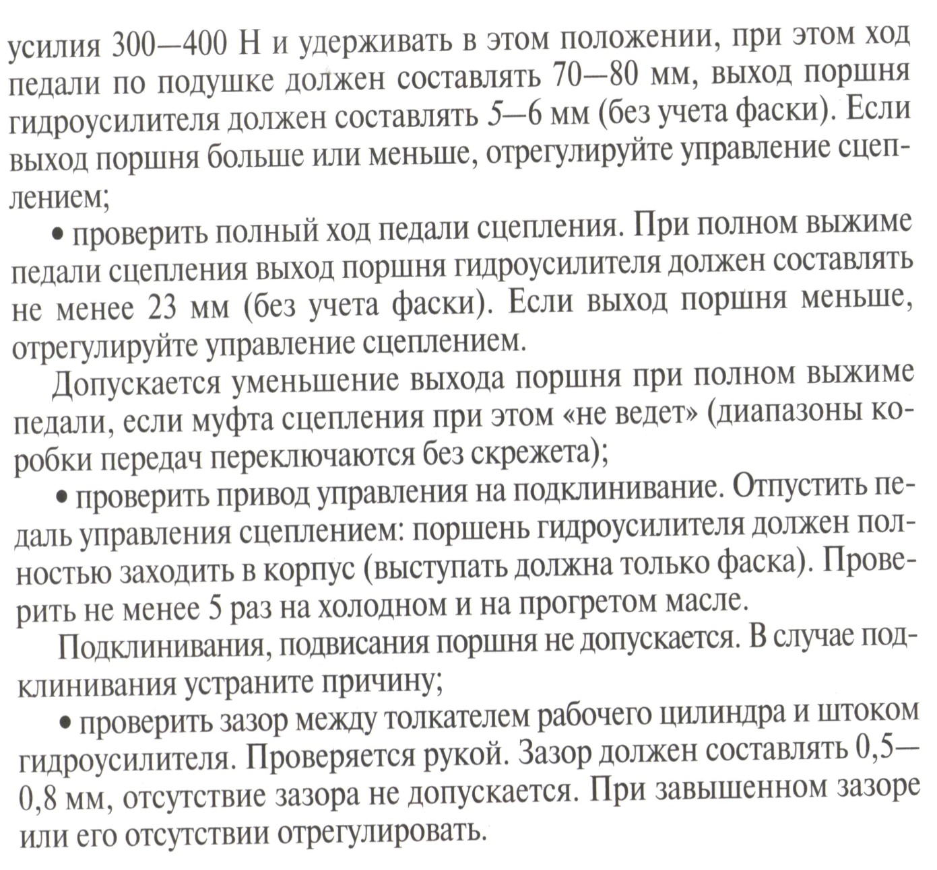

Содержание отчёта:

1. Опишите регулировку сцепления трактора «Беларус» 1221

Контрольные вопросы:

1.Как проверить свободных ход педали сцепления?
2.Когда регулируют свободный ход педали сцепления?
3.Как отрегулировать свободный ход педали трактора «Беларус» 1523?
4. Как отрегулировать свободный ход педали трактора «Беларус» 1221?
5.Что влияет на свободных ход педали?

СПИСОК ИСПОЛЬЗОВАННЫХ ИСТОЧНИКОВ

Тракторы «Беларус»  Тракторы  Тракторы и автомобили | Парчук В.Н. Минск «Беларусь»2011  Родичев В.А. «Академия» 2007  Скотников В.А. «Агропромиздат», 1985  .  .

УЧРЕЖДЕНИЕ ОБРАЗОВАНИЯ «БУДА – КОШЕЛЕВСКИЙ ГОСУДАРСТВЕННЫЙ АГРАРНО-ТЕХНИЧЕСКИЙ КОЛЛЕДЖ»

Заочная форма обучения

Рассмотрено на заседании цикловой
комиссии «Общепрофессиональных и технических» дисциплин
Протокол №___ от «___»______202 г
Председатель _________ C.А. Кондратенко

Дисциплина: «Тракторы»

Специальность: 2-74 06 01 «Техническое обеспечение процессов сельскохозяйственного производства »

Практическая работа № 4

Тема: Разборка, сборка коробки передач с подвижными шестернями.

Цель работы: Приобрести умения по разборке, сборке коробки передач с подвижными шестернями.

Время выполнения работы - 2 часов.
Место выполнения работы - лаборатория «Тракторов»
Дидактическое и методическое обеспечение: Трактор МТЗ-82,МТЗ-100 коробки передач тракторов МТЗ-80 литература, плакаты, методические указания.
Основная литература: Парчук В.Н. ,Тракторы « Беларус » Мн.: «Беларусь», 2011.
Дополнительная литература: Родичев В.А. Тракторы «Академия». 2007.

Инструкции по охране труда и технике безопасности прилагаются отдельно.

Последовательность выполнения задания.

1.Внеучебная подготовка.

1.1.Самостоятельно подготовиться к осуществлению задания, используя материалы, имеющиеся в читальном зале библиотеки и на сайте колледжа или в лаборатории «Тракторов »
1.2. Подготовить форму отчета (титульный лист, перечень вопросов для практического осуществления и необходимые схемы).
1.3.Изучить инструкцию по технике безопасности при выполнении работы

2. Работа в лаборатории.

2.1. Пройти контроль на подготовленность к выполнению задания.
2.2. Подготовить рабочее место к выполнению задания (подготовка и расположение инструмента, приспособлений).
2.3. Определить наименование и назначение деталей коробки передач, их взаимосвязь и взаимодействие.
2.4. Сформировать полное представление о принципе работы коробки передач .
2.5. Изучить регулировки подшипников опорных валов.
2.6. Привести рабочее место в порядок по окончании работы.
2.7. Оформить и сдать отчет.

Разработал преподаватель ____________________(С.А Кондратенко.)

МЕТОДИЧЕСКИЕ УКАЗАНИЯ К ВЫПОЛНЕНИЮ РАБОТЫ

1. С помощью плаката или рисунка 1, изучите устройство коробки передач. Найдите все детали, названные на плакате, и рассмотрите их взаимодействие. Запомните название всех валов.
2. Разберите коробку передач на сборочные единицы (см. рис. 1), соблюдая такую последовательность:
— снять с корпуса 1 крышку 16 в сборе с механизмом передач и прокладку;
— снять крышки 40 боковых люков и их прокладки;
— извлечь из корпуса 1 первичный вал 11, для чего выполнить, следующие операции: вывернуть из корпуса болты, крепящие стакан переднего подшипника первичного вала; съемником захватить за венец шестерни 12, выпрессовать из корпуса / вперед первичный вал 11 в сборе с шестерней 12, стаканом и шариковым подшипником.
По мере извлечения вала снимать с него каретки. Когда вал будет выпрессован, надеть на него и установить на свои места каретки 13 и 18;
— открепить от валика 9 переключения редуктора вилку 37 и вынуть из корпуса 1 этот валик. При извлечении валика снять с него вилку 37;
— вынуть внутренний 7 и промежуточный 8 валы. Снять с трубчатого кронштейна 6 стопорную и маслоотражательную шайбы, блок промежуточных шестерен 2 и 4 понижающего редуктора с установленными в нем стопорными кольцами, распорной втулкой и шарикоподшипниками, маслоотражательную шайбу и заглушку. Выбить штифт из отверстия шлицевой втулки и внутреннего вала. Извлечь из промежуточного вала 8 назад внутренний вал 7. Вывернуть из корпуса 1 болты, крепящие стакан ведущей шестерни II ступени редуктора, выпрессовать его в сборе с роликоподшипниками. Свернуть гайку с переднего конца промежуточного вала, выпрессовать из корпуса 1 назад промежуточный вал 8. По мере извлечения вала снимать с него шестерни и упорную шайбу. На выпрессованный вал 8 надеть на свои места снятые с него шестерни;
— снять вторичный зал 34, для чего снять с него коническую шестерню 35, предварительно расшплинтовав и отвернув гайку 32. Далее отвернуть болты и выпрессовать стакан 31 подшипника 33в сборе. Снять со стакана 31 регулировочные прокладки 30, извлечь из корпуса 1 вторичный вал 34, ходоуменьшителя; 55 — ведомая шестерня I и II передач и заднего хода, 56 - каретка; 57 - вал I и II передач и заднего хода.
3. Изучите устройство и работу коробки передач по снятым деталям и рисунку 1. Рассмотрите корпус 1 коробки, уясните, как в нем установлены валы с набором шестерен: первичный 11, вторичный 34, промежуточный 8, I, II передач и заднего хода, внутренний 7 привода ВОМ. Рассмотрите места расположения роликовых конических подшипников вторичного вала и подшипников задних концов промежуточного 8 и внутреннего 7 валов. Рассмотрите места расположения шарикоподшипников и уясните, концы каких валов установлены в этих подшипниках.
Определите назначение шестерен, установленных на каждом валу, и проследите за передачей движения от первичного вала 11 на вторичный 34 на всех передачах.
4. Соберите коробку передач в последовательности, обратной разборке. Крышку с механизмом переключения передач пока не устанавливайте.
5. Разберите механизм переключения передач (см. рис. 1, в), соблюдая такой порядок:
— отвернуть болты крепления корпуса 17 механизма переключения передач к крышке 16, снять корпус 17 в сборе с установленными на нем деталями;
— открепить и снять крышку 51, удерживающую фиксаторы от выпадения. Вытряхнуть из отверстий корпуса 17 на стол пружины и фиксаторы.
6. Изучите по деталям и рисунку 82, в устройство и работу механизма переключения передач. Рассмотрите корпус 17, ползуны 15, вилки 14, 48, 52 и 37, поводок 49, валик 9, замковые пластины 19, фиксаторы 21, пружины 50, рычаг 26 с деталями, удерживающими его шарнирно на крышке 16.
Перемещая рычагом 26 ползуны 15 с приваренными к ним вилками 14, 48 и 52, включают различные передачи. С помощью поводка 49 перемещают валик 9 с закрепленной на нем вилкой 37, переключают редуктор. Замковые пластины 19 предотвращают включение двух передач одновременно, а с помощью фиксаторов шестерни соединяют на полный зуб и они удерживают включенную передачу от самопроизвольного выключения.
7. Соберите механизм переключения передач в последовательности, обратной разборке. Положите на корпус 1 прокладку, закройте его сверху крышкой 16 и закрепите ее болтами.
Установите на свои места крышки 40 боковых люков с прокладками и закрепите их болтами.
.

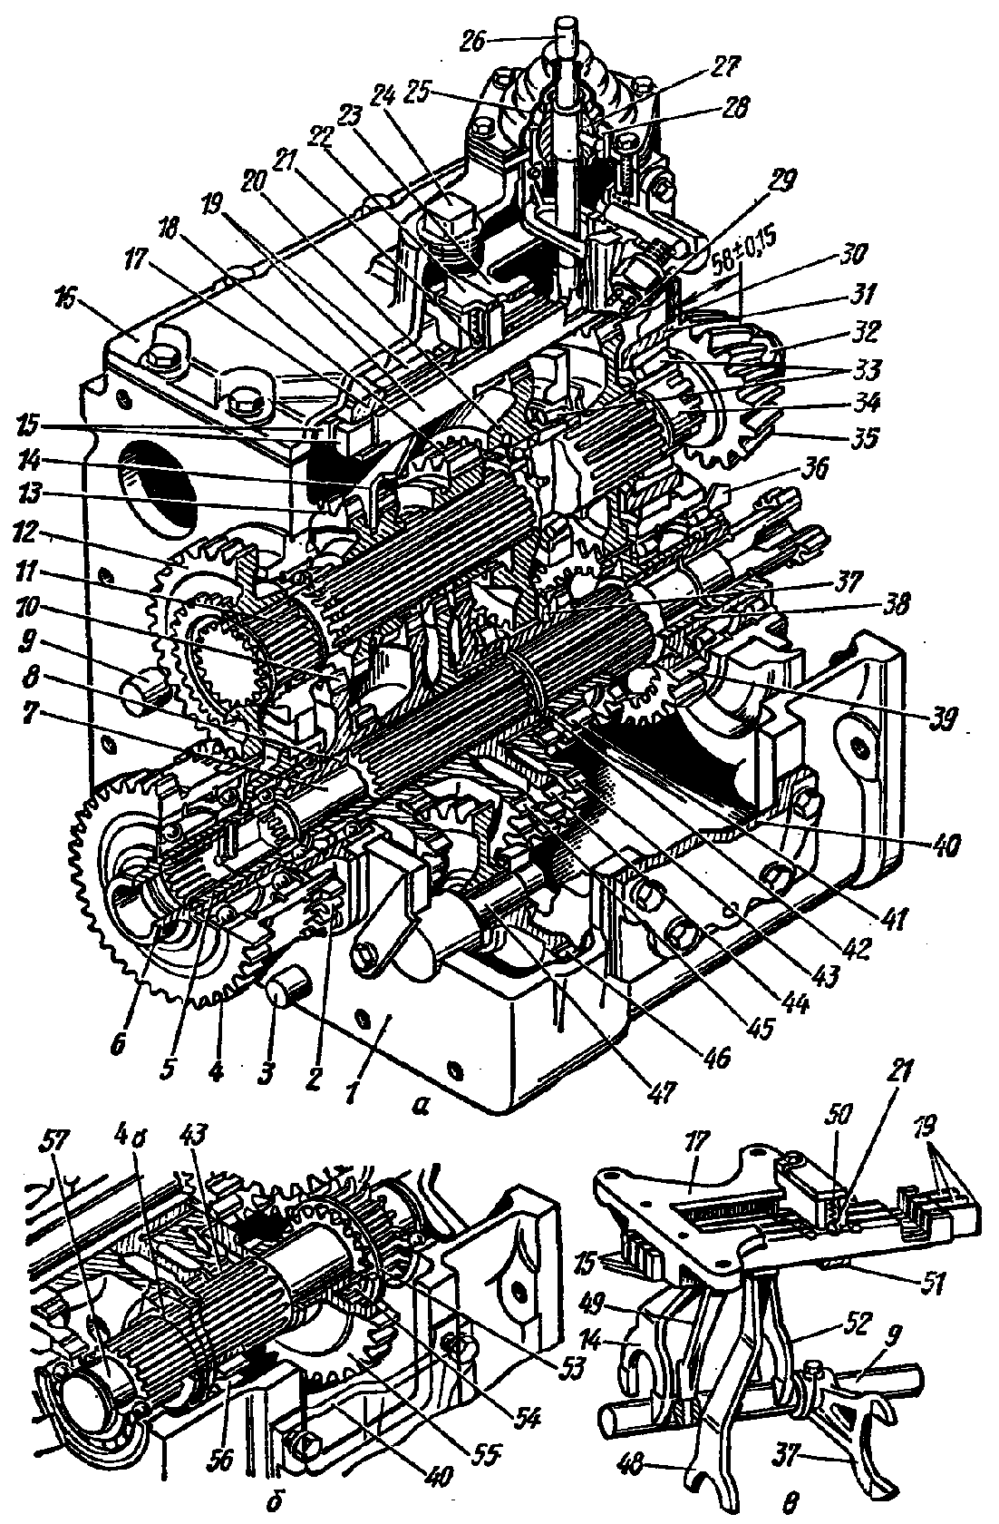

Рис. 1. Коробка передач тракторов МТЗ-80 и МТЗ-82:
а — продольный разрез; б — вал I и II передач и заднего хода; в — механизм переключения передач; 1 — корпус; 2 и 4 — венцы блока промежуточных шестерен понижающего редуктора; 3 — установочный штифт; 5 — шлицевая втулка; 6 — кронштейн; 7 — внутренний вал привода независимого ВОМ; 8 — промежуточный вал; 9 — валик переключения редуктора; 10 — блок шестерен V, VIII передач и заднего хода; // — первичный вал; 12 - ведомая шестерня понижающего редуктора; 13 — каретка IV, V, VII и VIII передач; 14, 37, 48 и 52 — вилки; 15 — ползуны; 16 и 40 — крышки; 17 — корпус механизма переключения; 18 — каретка III, VI и IX передач; 23 — ограничительная пластина хода рычага; 24 — пробка; 25 — чехол; 26 — рычаг; 27 — сферический шарнир рычага; 23 — втулка сферического шарнира; 29 — ведомая шестерня второй ступени редуктора; 30 — регулировочные прокладки; 31 — стакан; 32 — гайка; 33 — конические подшипники; 34 — вторичный вал; 35 — коническая шестерня; 35 — маслоразбрызгивающая крыльчатка; 38 — втулка; 39 — ведущая шестерня второй степени редуктора; 41 — каретка переключения редуктора; 42 — упорная шайба; 43 — блок промежуточных шестерен; 44 — шестерня III и V передач; 45 — шестерня I, II, IV и VII передач; 46 — промежуточная шестерня заднего хода; 47 — ось; 49 — поводок; 50 — пружина; 51 — планка; 53 — пружинное кольцо; 54 — шестерня включения

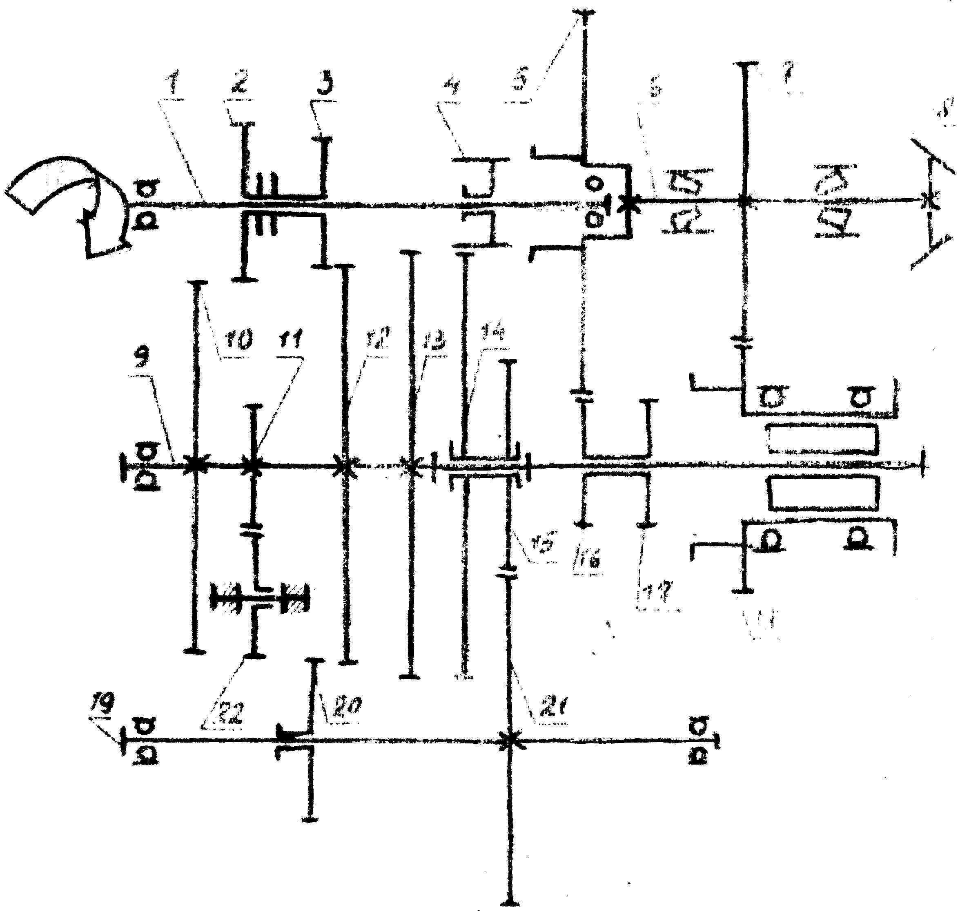

Рис. 2. Схема коробки передач трактора МТЗ-80.
1 - ведущий вал (первичный); 2 - шестерня V и VII передачи ведущего вала; 3 - шестерня IV и VII передач ведущего вала; 4 - шестерня I, II, III, VI, и IX передач ведущего вала; 5 - ведомая шестерня первой ступени редуктора; 6 - ведомый вал (вторичный); 7 -ведомая шестерня второй ступени редуктора; 8 - ведущая коническая шестерня центральной передачи; 9 - промежуточный вал; 10 - шестерня V и VIII передать промежуточного вала; 11 - шестерня заднего хода промежуточного вала; 12 - шестерня I, II, IV, VII передач промежуточного вала; 13 - шестерня III и IV передач промежуточного вала; 14 - большая шестерня I и II передач блока промежуточного вала; 15 - малая шестерня I и II передач блока промежуточного вала; 16 - ведущая шестерня первой ступени редуктора; 17 - шестерня включения второй ступени редуктора; 18 - ведущая шестерня второй ступени редуктора; 19 - вал пониженных передач; 20 - шестерня I и II передач заднего вала пониженных передач; 21 - шестерня постоянного зацепления вала пониженных передач; 22 - шестерня заднего хода.

СОДЕРЖАНИЕ ОТЧЕТА

1.Выполнте кинематическую схему коробки передач трактора МТЗ-80 с обозначением.

КОНТРОЛЬНЫЕ ВОПРОСЫ

1. Сколько передаточных отношений можно получить при помощи коробки передач трактора МТЗ-80?
2. Сколько валов имеет коробка передач трактора МТЗ-80, покажите эти валы на коробке передач.
3. Сколько кареток имеет коробка передач трактора МТЗ-80, покажите эти каретки и расскажите, для чего предназначена каждая из них.
4. Техническое обслуживание коробки передач.

СПИСОК ИСПОЛЬЗОВАННЫХ ИСТОЧНИКОВ

Тракторы «Беларус»  Тракторы  Тракторы и автомобили | Парчук В.Н. Минск «Беларусь»2011  Родичев В.А. «Академия» 2007  Скотников В.А. «Агропромиздат», 1985  .  .

УЧРЕЖДЕНИЕ ОБРАЗОВАНИЯ «БУДА – КОШЕЛЕВСКИЙ ГОСУДАРСТВЕННЫЙ АГРАРНО - ТЕХНИЧЕСКИЙ КОЛЛЕДЖ»

Заочная форма обучения

Рассмотрено на заседании цикловой
комиссии «Общепрофессиональных и технических» дисциплин
Протокол №___ от «___»______202 г
Председатель _________ C.А. Кондратенко

Дисциплина: «Тракторы»

Специальность: 2-74 06 01 «Техническое обеспечение процессов сельскохозяйственного производства »

Практическая работа № 5

Тема: Разборка, сборка и регулировка механизмов заднего ведущего моста колесного трактора.

Цель работы: Приобрести умения по разборке, сборке и регулировке механизмов заднего ведущего моста трактора.

Время выполнении работы - 2 часов.
Место выполнения работы - Лаборатория «Тракторов».
Дидактическое и методическое обеспечение: Задний мост трактора
МТЗ-80, инструменты, приспособления, литература, методические указания.
Основная литература: Парчук В.Н. ,Тракторы « Белорус » Мн.: «Беларусь», 2011.
Дополнительная литература: Родичев В.А. Тракторы «Академия». 2007.

Инструкции по охране труда и технике безопасности прилагается отдельно

ПОСЛЕДОВАТЕЛЬНОСТЬ ВЫПОЛНЕНИЯ ЗАДАНИЯ.

1. Внеучебная подготовка.

1.1.Самостоятельно подготовиться к осуществлению задания, используя материалы, имеющиеся в читальном зале библиотеки и на сайте колледжа или в лаборатории «Тракторов»
1.2. Подготовить форму отчета (титульный лист, перечень вопросов для практического осуществления и необходимые схемы).
1.3.Изучить инструкцию по технике безопасности при выполнении работы

2. Работа в лаборатории.

2.1. Пройти контроль на подготовленность к выполнению задания.
2.2. Подготовить рабочее место к выполнению задания.
2.3. Рассмотреть на тракторе место установки механизмов ведущего моста трактора.
2.4. Произвести частичную разборку механизмов ведущего моста трактора.
2.5. Рассмотреть особенности конструкции и изучить регулировки механизмов ведущего моста трактора
2.6. Произвести сборку механизмов ведущего моста трактора в порядке обратном ее разборке
2.7. Убрать рабочее место.
2.8. Оформить и сдать отчёт.

Разработал преподаватель ____________________(С.А Кондратенко.)
МЕТОДИЧЕСКИЕ УКАЗАНИЯ К ВЫПОЛНЕНИЮ РАБОТЫ
1. В ходе самостоятельной подготовки к выполнению данной практической работы повторите назначение ведущего моста, его устройство и рабочий процесс, особенности конструкции ведущих мостов тракторов различных моделей, способы и приемы выполнения разборочно-сборочных работ. Проанализируйте влияние технического состояния ведущего моста на работоспособность и срок его службы.
2. Рассмотрите на тракторе расположение ведущих мостов. Используя рисунок изучите общее устройство и уясните процесс работы ведущего моста трактора. Произведите частичную разборку ведущего моста. Для этого снимите крышку корпуса заднего моста. Рассмотрите расположение в нем механизмов. Отверните болты и снимите рукав в сборе с полуосью и подшипником. Извлеките ведомую шестерню конечной передачи. Снимите крышку уплотнения, стопорное кольцо и выпрессуйте полуось. Отсоедините маслопровод от переходника, а тяги от рычагов деталей тормозов. Снимите крышку и корпус автомата блокировки дифференциала ( АБД ) с механизмом автомата и блокировочным валом. Извлеките и разберите дифференциал. Рассмотрите детали дифференциала, обратите внимание на связь между ними.
Механизмы ведущего моста предназначены для передачи и изменения крутящего момента от вала коробки передач к ведущим движителям колесных тракторов.
Ведущий мост состоит из механизмов: главной передачи, конечных передач и дифференциала. На рисунке 1 показана схема ведущего моста колесного трактора.
Главная передача служит для передачи крутящего момента от вала коробки передач к планетарной шестерне дифференциала. Она состоит из двух конических, реже цилиндрических шестерен и расположена за коробкой передач. Зубья конических шестерен делают прямыми или спиральными. Шестерни со спиральным зубом обеспечивают плавное зацепление и меньше изнашиваются. Ведущую шестерню главной передачи изготавливают заодно с вторичным валом коробки передач или насаживают на шлицы вала.
Дифференциал представляет собой планетарный механизм, предназначенный для распределения крутящего момента между ведущими полуосями колесного трактора и обеспечения вращения ведущих колес с различной частотой при движении по кривой или по неровностям пути.
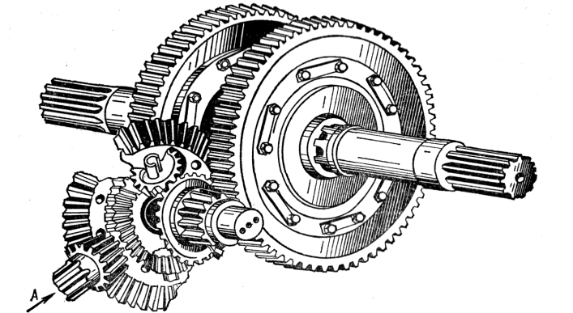
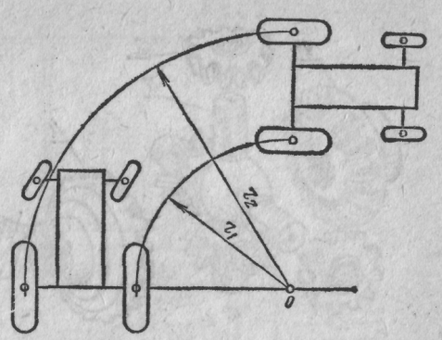

Рис. 1. Дифференциал колесного трактора. Рис. 2. Схема поворота колесного трактора.

При движении трактора на повороте (рис. 2) ведущие колеса проходят разные отрезки пути. Колесо, расположенное ближе к центру поворота, вращается с меньшей частотой, расположенное дальше – с большей. Если бы оба колеса были расположены на одном валу, то их движение сопровождалось бы скольжениями, износом шин, поломками. Поэтому ведущие колеса устанавливают на отдельных валах (полуосях), между которыми и расположен дифференциал.
Дифференциал состоит из корпуса, образованного разъемной ступицей 7 (рис. 3) ведомой шестерни 6 главной передачи. Внутри размещены конические шестерни 1 и 4 и крестовина 3. На крестовине свободно насажены малые конические шестерни – сателлиты 2, находящиеся в зацеплении с зубьями шестерен 1 и 4, которые через конечные передачи и полуоси 8 связаны со своими ведущими колесами.
Во время движения трактора по прямой сопротивление перемещению обоих ведущих колес одинаково и сателлиты 2 не вращаются на своих осях, соединяя конические шестерни 1 и 4 в одно целое. При этом ведущие шестерни конечной передачи, а следовательно, и ведущие колеса трактора вращаются с одинаковой частотой.
Во время движения трактора на повороте колеса, движущиеся по разным радиусам, испытывают разное сопротивление, которое тем больше, чем меньше радиус поворота. В результате сателлиты 2, имея с одной стороны большее сопротивление, с другой меньшее, начинают вращаться на крестовине 3. При
этом сателлиты увеличивают частоту вращения шестерни дифференциала, соединенной с наружным колесом трактора, и уменьшают частоту вращения шестерни, соединенной с внутренним колесом. В случае полной остановки одного из ведущих колес трактора частота вращения другого удваивается.
Способность дифференциала изменять частоту вращения ведущих колес при колебаниях сопротивлений на колесах понижает проходимость трактора на увлажненной или рыхлой почве. Для устранения этого недостатка в конструкции дифференциала предусмотрен механизм блокировки, отключающий дифференциал механическим способом и автоматически.
Автоматическая блокировка дифференциала (АБД) с гидравлическим приводом применяется на тракторах МТЗ-80 и МТЗ-82. Устройство для АБД состоит из исполнительного механизма, размещенного в кожухе левого тормоза, и датчика, установленного в системе гидроусилителя рулевого управления.

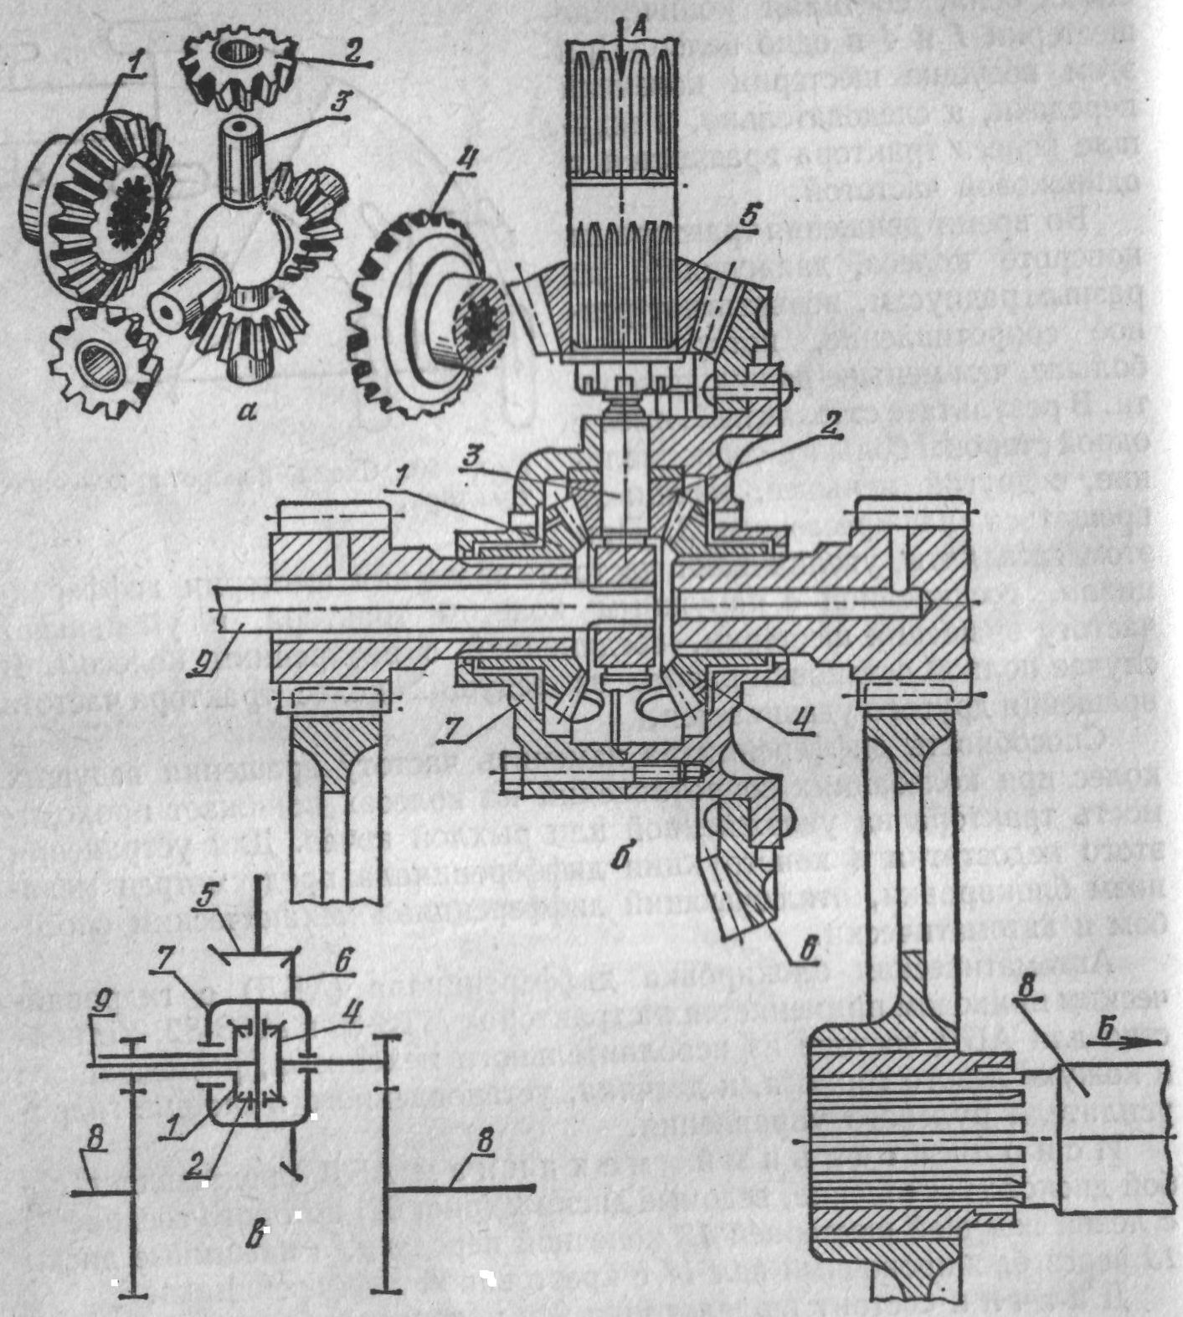

Рис. 3. Дифференциал:
а — детали; б — устройство; в — схема действия;
1 и 4 — шестерни; 2 — сателлит; 3 — крестовина; 5 — ведущая шестерня главной передачи; 6 — ведомая шестерня главной передачи; 7 — ступица; 8 — полуось; 9 — блокировочный вал; А — от коробки передач; Б — к колесу.
Исполнительный механизм АБД представляет собой дисковое сцепление, ведомые диски 2 (рис. 4) которого соединены с левой ведущей шестерней 12 конечной передачи, а нажимные диски 13 через блокировочный вал с крестовиной дифференциала.
Датчик состоит из золотника 9 и поворотного крана 8 с маховичком 7. К датчику относится нерегулируемый редукционный клапан 6, поддерживающий давление в гидросистеме 0,7…0,9 МПа (7…9 кгс/см²).
Автоматическая блокировка дифференциала осуществляется следующим образом. При установке маховичка 7 в положение «включено» во время движения трактора по прямой масло, подаваемое насосом 5, проходит через поворотный кран 8, золотник 9 в исполнительный механизм и давит на диафрагму 3. Диафрагма сжимает между собой диски 13 и 2 и тем самым выключает дифференциал из работы.
При повороте направляющих колес на угол более 8° рейка 11 перемещается вправо или влево (в зависимости от поворота) и золотник поднимается, соединяя внутреннюю полость крана 8 со сливным отверстием. Через отверстие масло из напорной магистрали и полости диафрагмы направляется в бак, в результате чего дифференциал разблокируется.
Если маховичок 7 находится в положении «выключено», кран устанавливается так, что напорная магистраль отключается от полости диафрагмы и соединяется со сливной магистралью.
Автоматическую блокировку дифференциала рекомендуется применять при скорости движения трактора не более 10 км/ч.

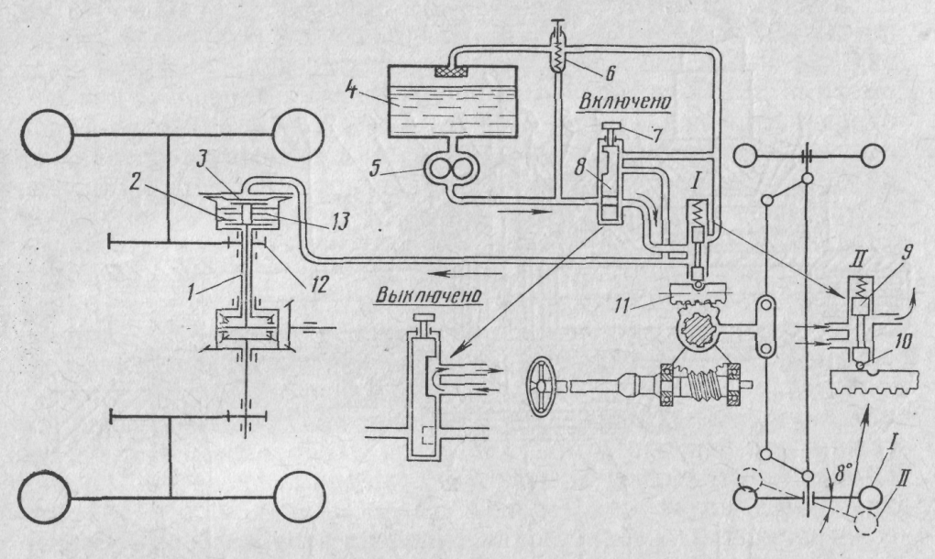

Рис. 4. Схема механизма автоматической блокировки дифференциала:
1 — блокировочный вал; 2 — ведомые диски; 3 — диафрагма;
4 — бак; 5 — насос; 6 — редукционный клапан; 7 — маховичок; 8 — кран; 9 — золотник; 10 — шарик золотника; 11 — рейка; 12 — шестерня конечной передачи; 13 — ведущий диск; I и II — положения колес и золотника.

На тракторах МТЗ-80, МТЗ-82 управление блокировкой дифференциала выведено в кабину. Рукоятка управления блокировкой дифференциала имеет три положения: первое – блокировка дифференциала выключена (рукоятка выдвинута в фиксирующее крайнее переднее положение по ходу трактора); второе – блокировка дифференциала включена постоянно с автоматическим ее отключением при повороте направляющих колес на угол более 8° от прямолинейного движения (рукоятка выдвинута назад в среднее фиксируемое положение и повернута на 90° по часовой стрелке); третье – блокировка дифференциала включена кратковременно независимо от положения направляющих колес (рукоятка выдвинута в крайнее заднее не фиксируемое положение, если рукоятку отпустить, она возвратится в первое положение). Неправильное использование механизма блокировки дифференциала повышает нагрузки на детали трансмиссии и вызывает преждевременный износ шин.

Регулировка подшипников дифференциала.
В подшипниках дифференциала не должно быть осевого зазора.
Допускается натяг не более 0,1 мм при усилии, приложенном к наружному торцу зубьев ведомой шестерни главной передачи для проворачивания дифференциала в подшипниках, 30…50 Н (3…5 кгс). Регулируются подшипники прокладками , которые ставят между боковыми стенками корпуса моста и стаканами ведущих шестерен. Толщина прокладок 0,2…0,5мм.
Проверяют осевой зазор в подшипниках индикатором при снятой верхней крышке заднего моста. Индикатор подводят к ведомой шестерне главной передачи и передвигая дифференциал монтажной лопаткой с усилием 500…600Н (50…60 кгс), определяют его осевое перемещение. Если оно составляет, например 0,45 мм, то толщину пакета регулировочных прокладок левого борта уменьшают, сняв прокладку толщиной 0,5 мм.
Ведомая шестерня главной передачи при работе прижимается к правому подшипнику дифференциала. Поэтому, чтобы не нарушать ее зацепления при регулировке подшипников, нужно уменьшить толщину регулировочных прокладок только левого борта.

Регулировка зацепления главной передачи.
Боковой зазор и пятно контакта в зубьях конических шестерен главной передачи зависят от взаимного расположения шестерен. Шестерни стремятся так, чтобы образующие их начальных конусов совпадали.
Положение ведущей шестерни на вторичном валу коробки передач определяется размером 58 +0,15 мм от задней стенки коробки передач до наружного торца шестерни. Этот монтажный размер обеспечивается после регулировки осевого зазора подшипников вторичного вала шлифовкой опорной шайбы. Устанавливаемой между торцами ведущей шестерни и вторичного вала.
Положение ведомой шестерни регулируется теми же прокладками 38, что и подшипники дифференциала.
Боковой зазор в зубьях новых шестерен устанавливают в пределах 0,25…0,55 мм. Регулируют его перемещением ведомой шестерни при помощи прокладок, которые переносят из-под фланцев стаканов ведущих шестерен конечных передач с одного борта на другой, сохраняя без изменения их общее число, чтобы не нарушать регулировку подшипников дифференциала. Для уменьшения бокового зазора ведомую шестерню приближают к ведущей. Это достигается увеличением пакета прокладок с левой (по ходу трактора) стороны. Для увеличения бокового зазора в зубьях эти прокладки переносят с левого борта на правый.
Величина бокового зазора в зубьях зависит от осевого зазора в подшипниках дифференциала и вторичного вала коробки передач.
Поэтому проверке и регулировке бокового зазора и пятна контакта в зубьях должны предшествовать проверка и регулировка подшипников.
Боковой зазор в зацеплении проверяют индикатором: проворачивая дифференциал, замеряют боковой зазор не менее чем в трех равномерно расположенных по окружности положениях ведомой шестерни.
Пятно контакта в зацеплении имеет важное значение для длительной и бесшумной работы конических шестерен. Регулируют пятно контакта после регулировки бокового зазора.

Содержание отчёта

1. Выполните кинематическую схему механизмов ведущего моста колесного трактора.
2. Опишите общее устройство и процесс работы ведущего моста.

Контрольные вопросы

1. Укажите назначение и дайте общую классификацию ведущих мостов?
2. Из каких механизмов состоит ведущий мост?
3. Для чего колесному трактору нужен дифференциал?
4. Для чего блокируются дифференциалы и как они делятся по этому принципу?
5. Где расположены отверстия для контроля уровня масла, слива и заправки картеров мостов маслом?
6. Какое масло применяется для заливки в ведущие мосты?

СПИСОК ИСПОЛЬЗОВАННЫХ ИСТОЧНИКОВ

Тракторы «Беларус»  Тракторы  Тракторы и автомобили | Парчук В.Н. Минск «Беларусь»2011  Родичев В.А. «Академия» 2007  Скотников В.А. «Агропромиздат», 1985  .  .

УЧРЕЖДЕНИЕ ОБРАЗОВАНИЯ «БУДА – КОШЕЛЕВСКИЙ ГОСУДАРСТВЕННЫЙ АГРАРНО-ТЕХНИЧЕСКИЙ КОЛЛЕДЖ»

Заочная форма обучения

Рассмотрено на заседании цикловой
комиссии «Общепрофессиональных и технических» дисциплин
Протокол №___ от «___»______202 г
Председатель _________ C.А. Кондратенко

Дисциплина: «Тракторы»

Специальность: 2-74 06 01-01 «Техническое обеспечение процессов сельскохозяйственного производства (производственная деятельность)»

Практическая работа №6

Тема: Разборка, сборка и регулировка рулевого управления с гидроусилителем колесного трактора.

Цель работы: Приобрести умения по разборке, сборке и регулировке рулевого управления трактора.

Время выполнении работы - 2 часов.
Место выполнения работы - Лаборатория «Тракторов».
Дидактическое и методическое обеспечение: Гидроусилитель трактора
МТЗ-82, трактор МТЗ-82 инструменты, приспособления, литература, методические указания.
Основная литература: Парчук В.Н. ,Тракторы « Белорус » Мн.: «Беларусь», 2011.
Дополнительная литература: Родичев В.А. Тракторы «Академия». 2007.

Инструкции по охране труда и технике безопасности прилагается отдельно

ПОСЛЕДОВАТЕЛЬНОСТЬ ВЫПОЛНЕНИЯ ЗАДАНИЯ.

1. Внеучебная подготовка.

1.1.Самостоятельно подготовиться к осуществлению задания, используя материалы, имеющиеся в читальном зале библиотеки и на сайте колледжа или в лаборатории «Тракторов»
1.2. Подготовить форму отчета (титульный лист, перечень вопросов для практического осуществления и необходимые схемы).
1.3.Изучить инструкцию по технике безопасности при выполнении работы

2. Работа в лаборатории.

2.1. Пройти контроль на подготовленность к выполнению задания.
2.2. Подготовить рабочее место к выполнению задания.
2.3. Рассмотреть на тракторе место установки рулевого управления.
2.4. Произвести частичную разборку рулевого управления трактора
2.5. Изучить работу и регулировку рулевого управления трактора
2.6. Произвести сборку механизмов рулевого управления трактора в порядке обратном ее разборке
2.7. Убрать рабочее место.
2.8. Оформить и сдать отчёт.

Разработал преподаватель ____________________(С.А Кондратенко.)

МЕТОДИЧЕСКИЕ УКАЗАНИЯ К ВЫПОЛНЕНИЮ РАБОТЫ

1. В ходе самостоятельной подготовки к выполнению данной практической работы повторите назначение рулевого управления, его устройство и рабочий процесс, особенности конструкции рулевого управления тракторов различных моделей, способы и приемы выполнения разборочно-сборочных работ. Проанализируйте влияние технического состояния рулевого управления на безопасность движения и срок его службы.
2. Рассмотрите на тракторе расположение рулевого управления. Используя рисунок или разрез, изучите общее устройство и уясните процесс работы гидроусилителя рулевого управления. На тракторе рассмотрите расположение и крепление рулевого механизма и колонки рулевого колеса. Ознакомьтесь с регулировками рулевого механизма. В этом механизме регулируют осевой зазор поворотного вала, зацепление рейки и червяка с сектором. Рассмотрите детали рулевого привода, устройство шарниров, способ изменения длины рулевых тяг.
Гидроусилитель рулевого управления трактора МТЗ-80 состоит из литой чугунной колонки 9 (рис. 1), в которой помещаются все его детали: червяк 6, сектор 1, соединенный рейкой 10 с поршнем 11, и золотник 2. Сектор укреплен жестко на валу 8, на нижнем конце которого посажена рулевая сошка 13, связанная тягами 14 с рычагами поворотных цапф 7.
Внутренняя полость колонки 9 выполняет функцию масляного бака. Масло в гидроусилитель подается насосом 12, приводимым в действие шестернями распределения от коленчатого вала двигателя.
У тракторов с таким гидроусилителем рулевое колесо 15 можно по желанию тракториста ставить выше или ниже (в пределах 120 мм). Для этого нужно повернуть маховичок 16 против часовой стрелки на три – пять оборотов, чтобы ослабить крепление клинового зажима, установить колесо 15 в нужное положение и затянуть зажим, вращая маховичок 16 по часовой стрелке.
Кроме этого, во время посадки тракториста на сиденье можно переставлять рулевое колесо из положения I в положение II, для чего предварительно рукоятку 17 нужно передвинуть вверх до отказа, а после того как тракторист сядет на место, рулевое колесо опустить обратно до автоматического защелкивания фиксатора.
Схема действия гидроусилителя показана на рисунке 2. Когда трактор движется по прямой, тракторист не вращает рулевое колесо. Масляный насос 12 (см. рис. 1), приводимый во вращение распределительными шестернями двигателя, забирает масло из нижней части колонки – масляного бака 9 и подает его к золотнику 2, откуда оно направляется на слив обратно в бак 9.
Когда трактор совершает правый поворот на вспаханном поле, тракторист вращает рулевое колесо вправо. При этом червяк 6, упираясь в зубья сектора 1, сдвигает золотник 2 вперед на 1,5...2 мм, одновременно сжимая центрирующую пружину 3.

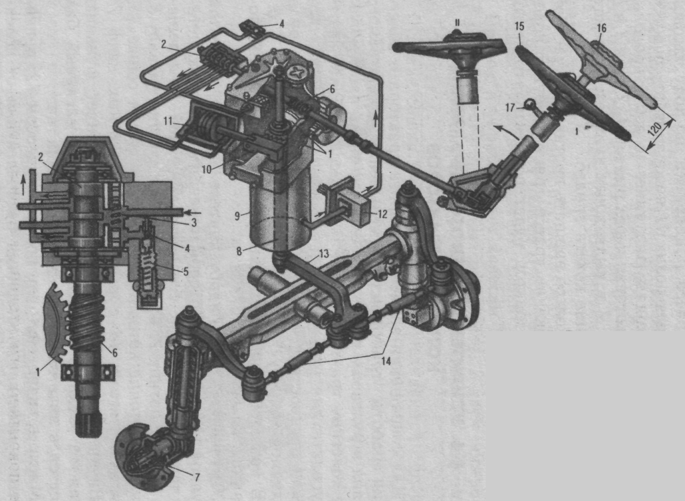

1 — сектор; 2— золотник; 3, 5— пружины; 4 — предохранительный клапан; 6 — червяк;
7 — цапфа; 8 — вал; 9 — колонка; 10 — рейка; 11 — поршень; 12 — насос; 13 — рулевая сошка; 14 — тяги; 15 — рулевое колесо; 16 — маховичок;17 — рукоятка.
Рис. 1. Рулевое управление трактора МТЗ-80
с гидроусилителем

Своими выступами при этом золотник направляет масло, подаваемое насосом, под поршень 11, который начинает двигаться вперед. Масло же из полости над поршнем при этом сливается в бак. Движущийся поршень через рейку 10
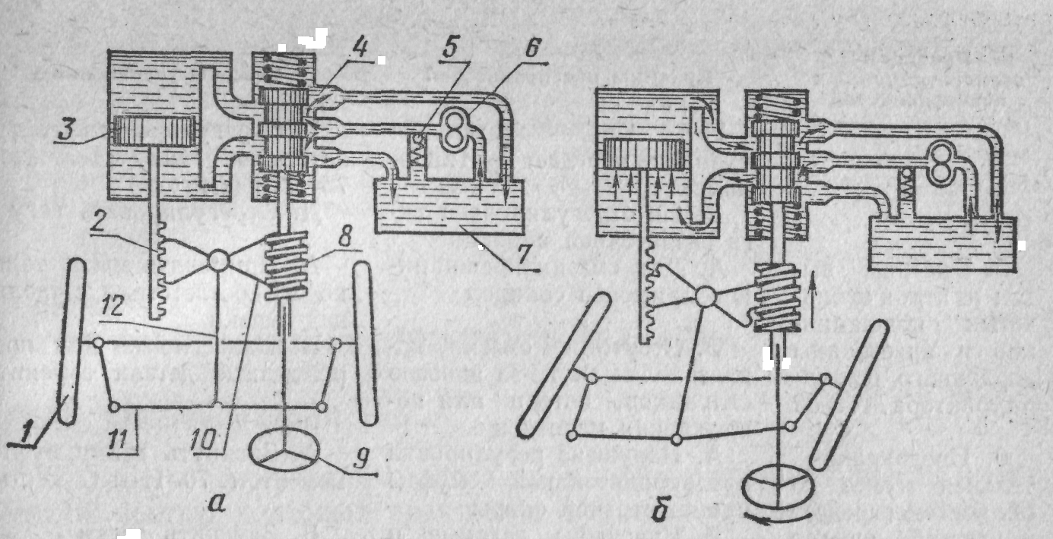

а — движение по прямой: б — поворот трактора; 1 — направляющие колеса; 2 — рейка;
3 — поршень; 4 — золотник; 5 — предохранительный клапан; 6 — масляный насос;
7 — внутренняя полость (масляный бак); 8 — червяк; 9 — рулевое колесо; 10 — сектор;
11 — поперечные рулевые тяги; 12 — сошка.
Рис. 2. Схема действия гидроусилителя

поворачивает сектор 1 вправо и рулевая сошка 13, воздействуя на поперечные рулевые тяги 14, поворачивает направо направляющие колеса. Поворот продолжается до тех пор, пока тракторист вращает рулевое колесо. Как только вращение прекратится, золотник под действием сжатой центрирующей пружины займет исходное положение и немедленно направит масло на слив в бак, так же как это было при прямолинейном движении трактора.
Если в гидросистеме по какой-либо причине давление масла превысит норму (10 МПа), пружина 5 сожмется, откроется предохранительный клапан 4 и излишек масла будет сливаться в бак 9.
Когда трактор совершает поворот на дороге с твердым покрытием (грунтовая укатанная дорога, асфальт и др.), тракторист поворачивает рулевое колесо в нужную сторону, но поскольку сопротивление дороги повороту мало, сила, перемещающая золотник, недостаточна для того, чтобы сжать центрирующую пружину. В результате этого золотник не будет перемещаться и включать в действие гидроусилитель, а поворот трактора будет осуществляться только усилием, приложенным трактористом к рулевому колесу.
При отсоединенной продольной тяге определите усилие на ободе рулевого колеса, у трактора с гидроусилителем при работающем дизеле. Усилие на ободе рулевого колеса должно быть не более 50 Н (5 кгс).
При свободном ходе рулевого колеса, превышающем 36°, оно регулируется следующим образом:
На тракторах МТЗ-80, МТЗ-80Л, МТЗ-82, МТЗ-82Л устраняются зазоры в шарнирных соединениях рулевых тяг. Если свободный ход рулевого колеса после этого превышает допускаемое значение, то зацепление червячной пары регулируют эксцентриковой втулкой. С помощью регулировочных прокладок отрегулировать зацепление сектор – рейка, если это необходимо.
Техническое обслуживание рулевого управления. Ежесменно необходимо следить за надежностью креплений сборочных единиц рулевого управления, очищать их детали от пыли и грязи, проверять работоспособность рулевого управления.
Через 125 ч работы трактора смазывать шарниры рулевых тяг, подшипники и втулки осей поворотных цапф в соответствии с инструкцией завода-изготовителя.
Через 500 ч работы трактора проверять и регулировать свободный ход рулевого колеса, а через 1000 ч проверять и при необходимости устранять зазор в шарнирах рулевого привода.
У тракторов с гидроусилителем рулевого механизма через 500 ч работы разобрать, очистить и промыть фильтр масляного бака, смазать шарниры гидроцилиндра и рулевой тяги обратной связи.
Через 1000 ч работы трактора снять сапун с масляного бака, разобрать и промыть его. Слить масло из бака гидросистемы, промыть фильтр и пробку сливного отверстия бака, заправить бак свежим маслом.

Содержание отчёта:

1. Выполните схему работы гидроусилителя рулевого управления трактора.
2. Опишите операции технического обслуживания, проводимые за рулевым управлением.

Контрольные вопросы

1. Какие особенности характерны для каждой из схем рулевого управления тракторами?
2. Из каких деталей состоят рулевой механизм и рулевой привод?
3. Как движется масло в гидроусилителе рулевого управления трактора МТЗ-80 при повороте рулевого колеса вправо и влево?
4. Как устроен рулевой механизм трактора МТЗ-80?
5. Какова особенность устройства гидроусилителя рулевого управления?
6. По какой причине происходит неустойчивое движение трактора?
7. Как правильно отрегулировать зазор в зацеплении рейки с сектором?
8. Какие неисправности характерны для рулевого управления и как их устранить?
9. В чем заключается техническое обслуживание рулевого управления колесных тракторов?

СПИСОК ИСПОЛЬЗОВАННЫХ ИСТОЧНИКОВ

Тракторы «Беларус»  Тракторы  Тракторы и автомобили | Парчук В.Н. Минск «Беларусь»2011  Родичев В.А. «Академия» 2007  Скотников В.А. «Агропромиздат», 1985  .  .

УЧРЕЖДЕНИЕ ОБРАЗОВАНИЯ «БУДА – КОШЕЛЕВСКИЙ ГОСУДАРСТВЕННЫЙ АГРАРНО-ТЕХНИЧЕСКИЙ КОЛЛЕДЖ»

Заочная форма обучения

Рассмотрено на заседании цикловой
комиссии «Общепрофессиональных и технических» дисциплин
Протокол №___ от «___»______202 г
Председатель _________ C.А. Кондратенко

Дисциплина: «Тракторы»

Специальность: 2-74 06 01 «Техническое обеспечение процессов сельскохозяйственного производства »

Практическая работа № 7

Тема: Разборка, сборка и регулировка агрегатов пневматической системы.

Цель работы: Приобрести умения по разборке, сборке и регулировке агрегатов пневматической системы.

Время выполнении работы - 2 часов.
Место выполнения работы - Лаборатория «Тракторов».
Дидактическое и методическое обеспечение: Тракторы МТЗ-100,
Беларус -1221, инструменты, приспособления, литература, методические указания.
Основная литература: Парчук В.Н. ,Тракторы « Белорус » Мн.: «Беларусь», 2011.
Дополнительная литература: Родичев В.А. Тракторы «Академия». 2007.

Инструкции по охране труда и технике безопасности прилагается отдельно

ПОСЛЕДОВАТЕЛЬНОСТЬ ВЫПОЛНЕНИЯ ЗАДАНИЯ.

1.Внеучебная подготовка.

1.1.Самостоятельно подготовиться к осуществлению задания, используя материалы, имеющиеся в читальном зале библиотеки и на сайте колледжа или в лаборатории «Тракторов»
1.2. Подготовить форму отчета (титульный лист, перечень вопросов для практического осуществления и необходимые схемы).
1.3.Изучить инструкцию по технике безопасности при выполнении работы

2. Работа в лаборатории.

2.1. Пройти контроль на подготовленность к выполнению задания.
2.2. Подготовить рабочее место к выполнению задания.
2.3. Рассмотреть на тракторе место установки агрегатов пневматической системы.
2.4. Ознакомитесь с конструкцией и работой агрегатов пневматической системы.
2.5. Изучить особенности регулировки агрегатов пневматической системы.
2.6. Убрать рабочее место.
2.7. Оформить и сдать отчёт.

Разработал преподаватель ____________________(С.А Кондратенко.)

МЕТОДИЧЕСКИЕ УКАЗАНИЯ К ВЫПОЛНЕНИЮ РАБОТЫ

1. В ходе самостоятельной подготовки к выполнению данной практической работы повторите устройство и работу агрегатов пневматической системы трактора.
2. Рассмотрите на тракторе расположение агрегатов пневматической системы. Используя рисунок или плакат, изучите общее устройство и уясните процесс работу агрегатов пневматической системы.
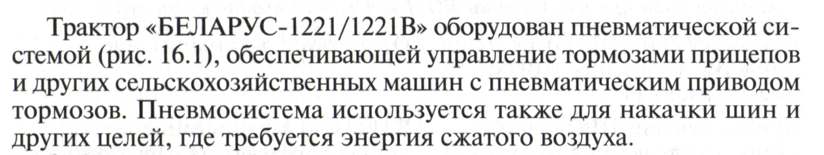
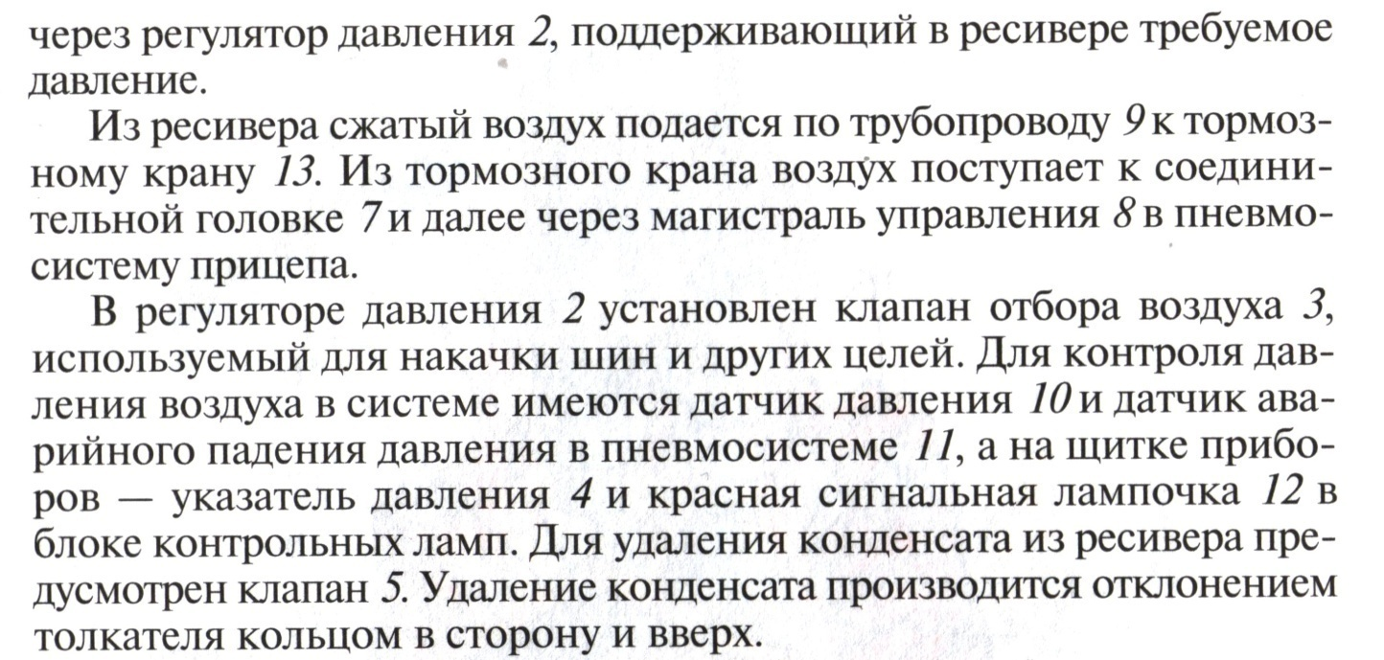
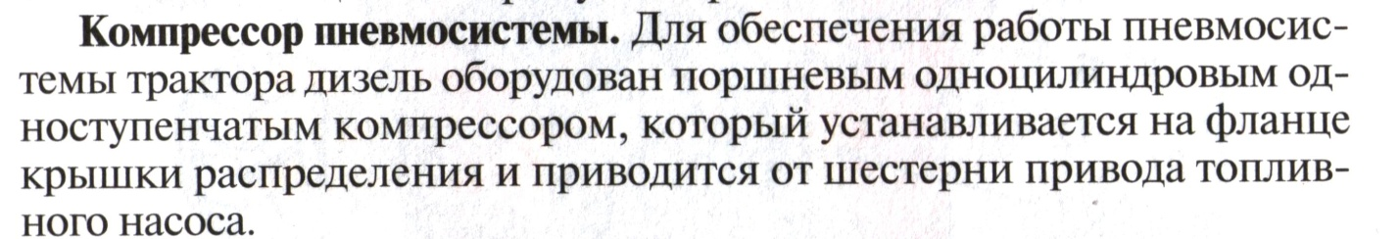
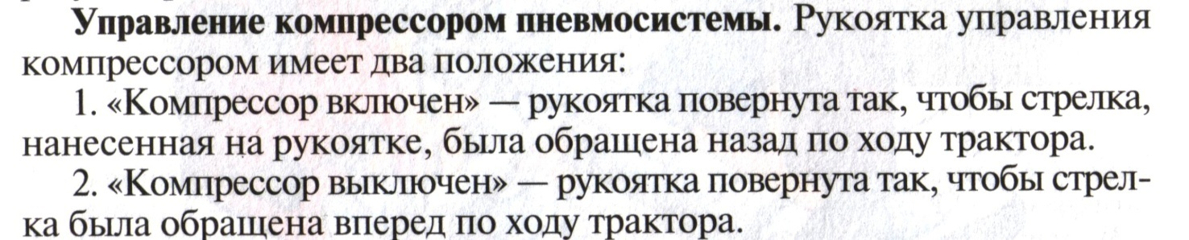

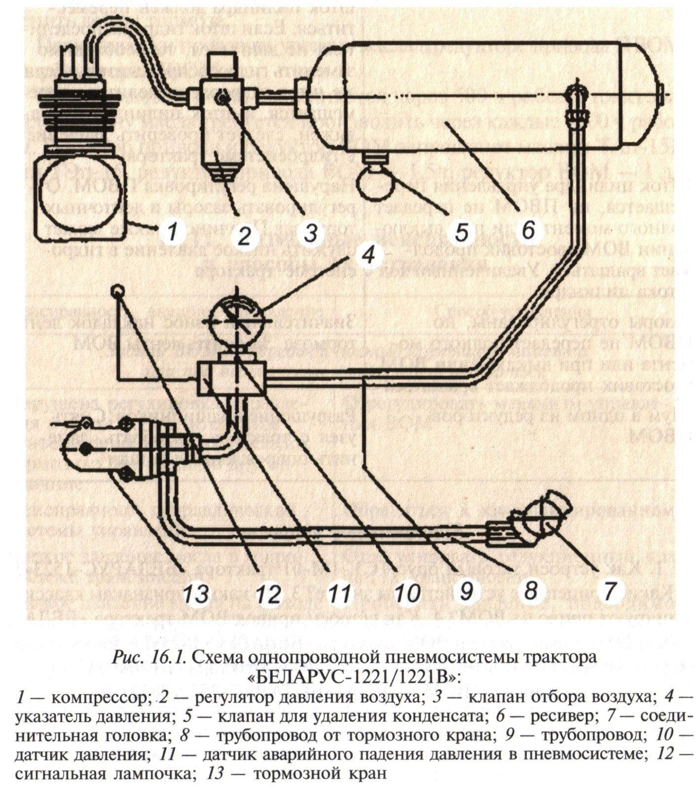

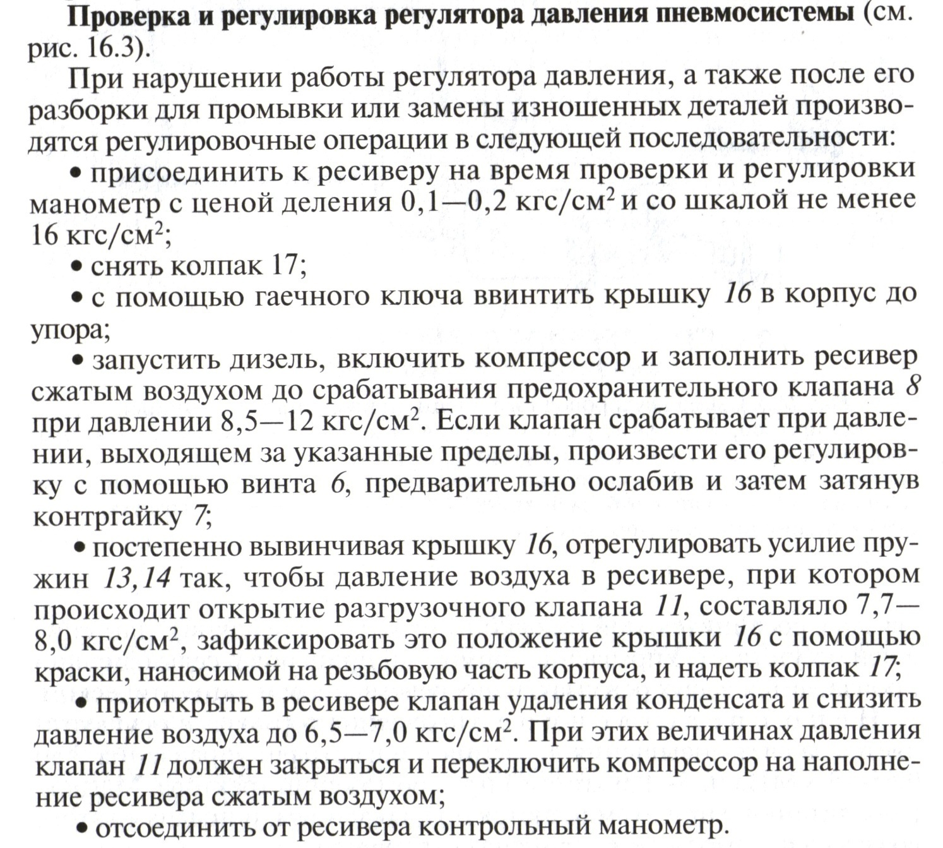

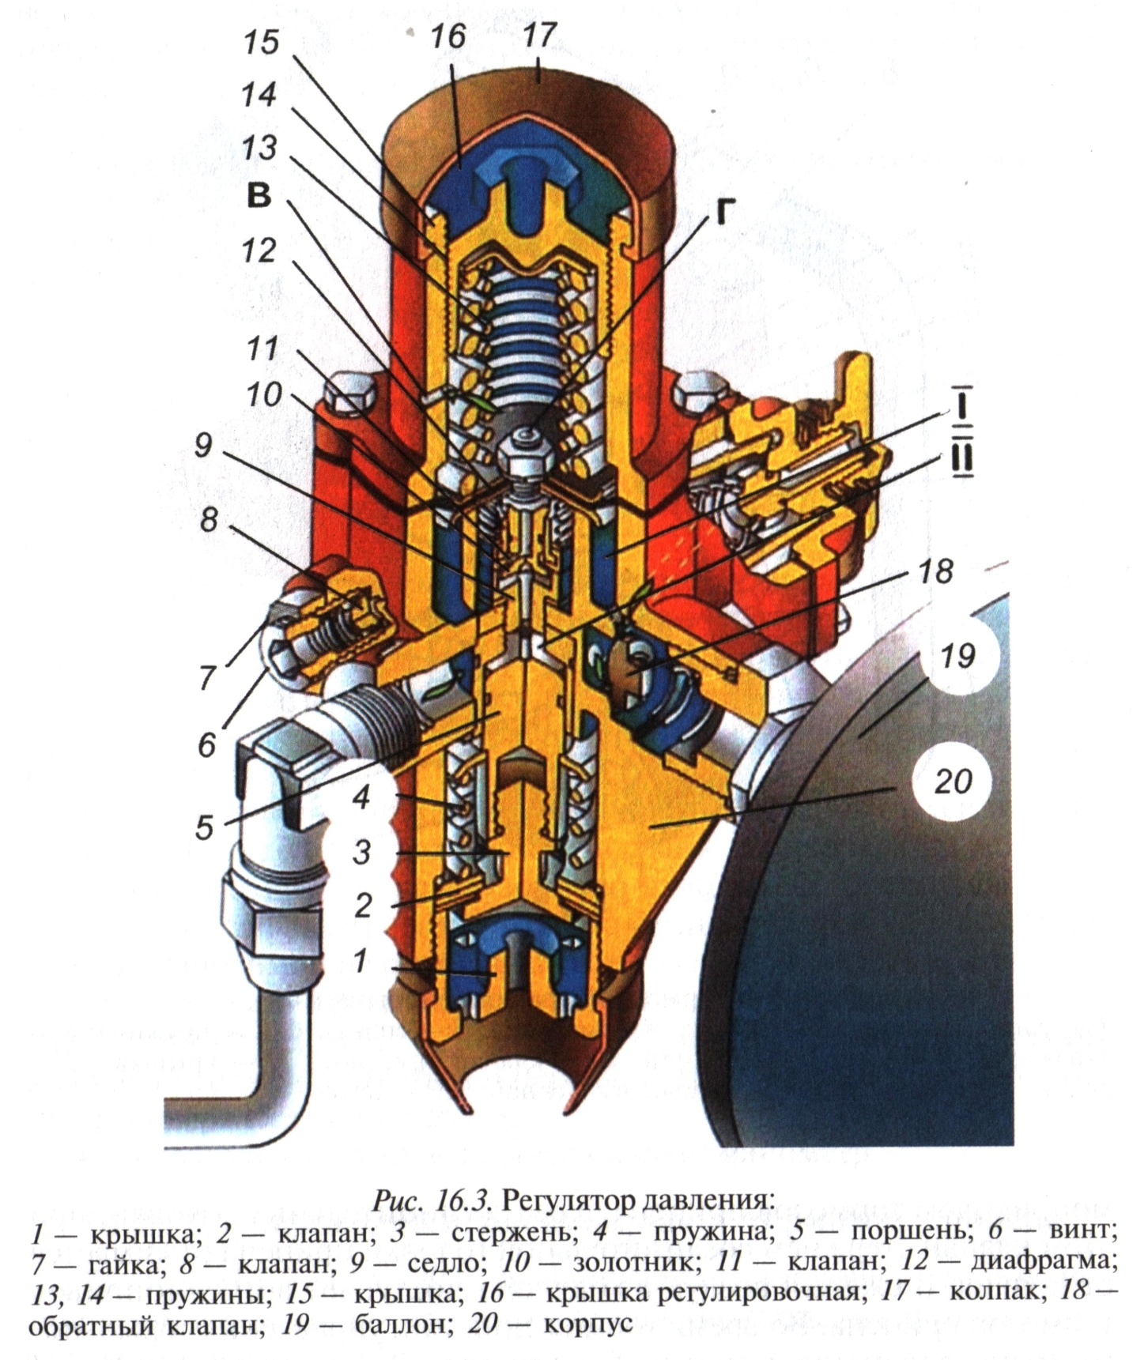

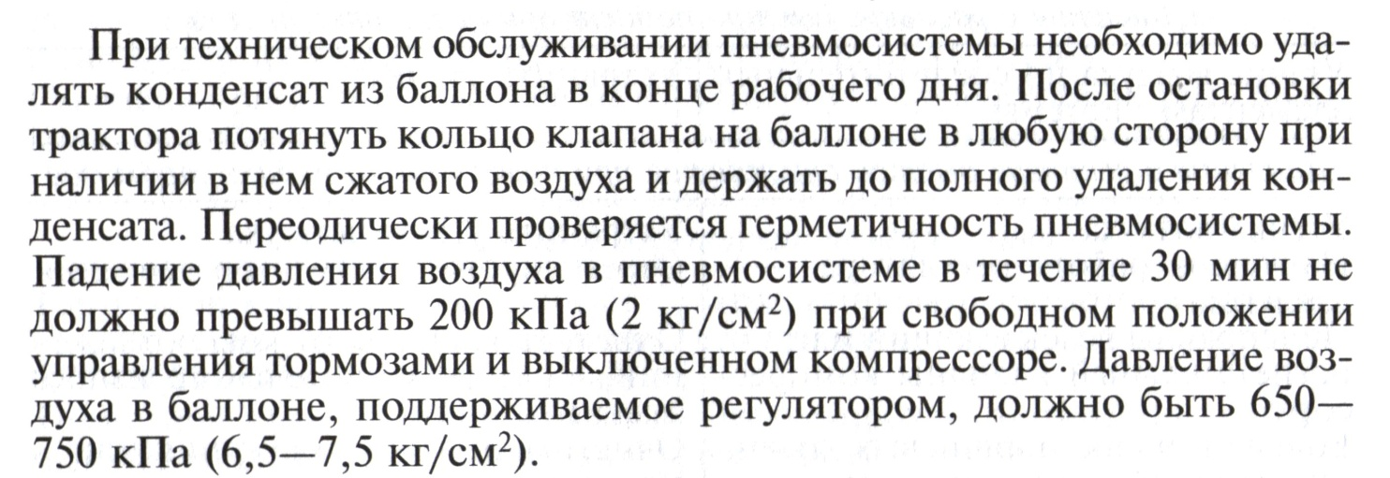

Содержание отчёта

1. Опишите регулировку регулятора давления пневмосистемы.

Контрольные вопросы

1. По какой причине давления в ресивере поднимается медленно?
2. Когда удаляется конденсат из ресивера?
3. Каково назначение регулятора давления воздуха?
4. Как работает регулятор давления трактора?
5. Как работает тормозной кран трактора?

СПИСОК ИСПОЛЬЗОВАННЫХ ИСТОЧНИКОВ

Тракторы «Беларус»  Тракторы  Тракторы и автомобили | Парчук В.Н. Минск «Беларусь»2011  Родичев В.А. «Академия» 2007  Скотников В.А. «Агропромиздат», 1985  .  .

УЧРЕЖДЕНИЕ ОБРАЗОВАНИЯ «БУДА – КОШЕЛЕВСКИЙ ГОСУДАРСТВЕННЫЙ АГРАРНО-ТЕХНИЧЕСКИЙ КОЛЛЕДЖ»

Заочная форма обучения

Рассмотрено на заседании цикловой
комиссии «Общепрофессиональных и технических» дисциплин
Протокол №___ от «___»______202 г
Председатель _________ C.А. Кондратенко

Дисциплина: «Тракторы»

Специальность: 2-74 06 01 «Техническое обеспечение процессов сельскохозяйственного производства »

Практическая работа № 8

Тема: Разборка, сборка насосов, гидроцилиндров гидравлической системы управления навесным устройством трактора.

Цель работы: Приобрести умения по разборке, сборке насосов, гидроцилиндров гидравлической системы управления навесным устройством трактора.

Время выполнении работы - 2 часов.
Место выполнения работы - Лаборатория «Тракторов».
Дидактическое и методическое обеспечение: Тракторы МТЗ-82,100,
Беларус -1221, инструменты, приспособления, литература, методические указания.
Основная литература: Парчук В.Н. ,Тракторы « Белорус » Мн.: «Беларусь», 2011.
Дополнительная литература: Родичев В.А. Тракторы «Академия». 2007.

Инструкции по охране труда и технике безопасности прилагается отдельно

ПОСЛЕДОВАТЕЛЬНОСТЬ ВЫПОЛНЕНИЯ ЗАДАНИЯ.

1.Внеучебная подготовка.

1.1.Самостоятельно подготовиться к осуществлению задания, используя материалы, имеющиеся в читальном зале библиотеки и на сайте колледжа или в лаборатории «Тракторов»
1.2. Подготовить форму отчета (титульный лист, перечень вопросов для практического осуществления и необходимые схемы).
1.3.Изучить инструкцию по технике безопасности при выполнении работы

2. Работа в лаборатории.

2.1. Пройти контроль или входное тестирование на подготовленность к выполнению работы.
2.2. Подготовить рабочее место к выполнению работы.
2.3. Рассмотреть на тракторе расположение агрегатов гидравлической системы.
2.4. Произвести частичную разборку агрегатов гидравлической системы.
2.5. Рассмотреть особенности конструкции деталей масляного насоса, силового цилиндра.
2.6. Произвести сборку агрегатов гидравлической системы в порядке обратном их разборке.
2.7. Произвести контроль технического состояния агрегатов гидравлической системы.
2.8. Убрать рабочее место.
2.9. Оформить и сдать отчёт.

Разработал преподаватель ____________________(С.А Кондратенко.)

МЕТОДИЧЕСКИЕ УКАЗАНИЯ К ВЫПОЛНЕНИЮ РАБОТЫ

1. В ходе самостоятельной подготовки к выполнению данной практической работы повторите назначение гидравлической системы, ее устройство и рабочий процесс, особенности конструкции гидравлической системы тракторов различных моделей, способы и приемы выполнения разборочно-сборочных работ. Проанализируйте влияние технического состояния гидравлической системы на работоспособность и срок ее службы.
2. Рассмотрите на тракторе расположение агрегатов гидравлической системы. Используя рисунок или плакат изучите общее устройство и уясните процесс работы гидравлической системы. Произведите частичную разборку агрегатов гидравлической системы. Разберите масляный насос типа НШ-32-2, отвернув болты крепления крышки насоса, снимите её. Извлеките резиновое уплотнительное кольцо из корпуса насоса, а затем подшипниковые обоймы вместе с ведущей и ведомой шестернями.
3. Рассмотрите все его детали, уясните материал деталей, конструкцию, расположение в корпусе насоса. Обратите внимание на устройство качающей пары шестерен, их обойм и платиков торцового уплотнения.
Гидравлическая навесная система предназначена для объединения навесных и полунавесных сельскохозяйственных машин с трактором и управления их работой.
Навесная система состоит из навесного устройства и гидравлической системы.
Гидравлическая система обеспечивает подъем и опускание навесных машин или рабочих органов у прицепных гидрофицированных машин и регулировку глубины обработки почвы.
Гидравлическая навесная система состоит из соединенных трубопроводами отдельных сборочных единиц, размещенных на тракторе. Большинство элементов системы унифицировано.
В качестве рабочей жидкости в гидравлической системе применяют моторные масла, используемые в смазочных системах дизелей.
У большинства сельскохозяйственных тракторов гидравлическая система состоит из шестеренного насоса 3 (рис. 1), бака для масла, золотникового распределителя 4, гидроцилиндров 2 и 5, трубопроводов и соединительных шлангов. Золотниками распределителя управляют индивидуально с помощью рукояток, расположенных в кабине трактора.
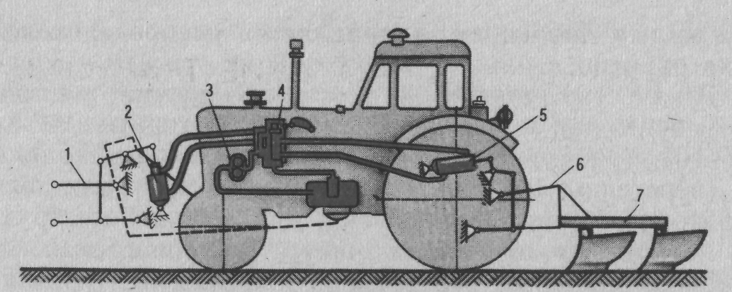
Рис. 1. Рабочее оборудование трактора: а — гидронавесная система; 1, 6 — механизмы навески; 2, 5 — силовые цилиндры; 3 — насос; 4 — распределитель; 7 — навешенное орудие.

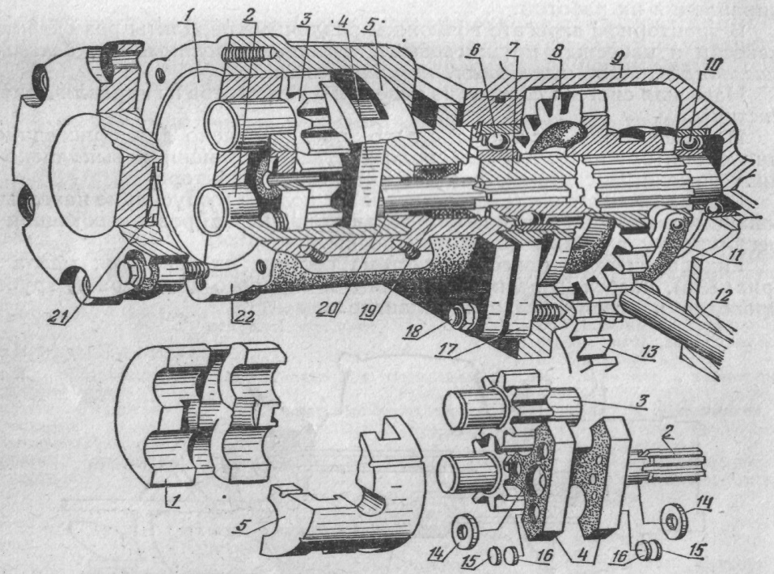
Насос состоит из корпуса 22 (рис. 2) с помещенными в него ведущей 2 и ведомой 3 шестернями, подшипниковой обоймы 1, уплотнений 4 и манжет торцового уплотнения. Шестерни изготавливают как одно целое с цапфами. Подшипниковая обойма 1 представляет собой полуцилиндр с четырьмя гнездами для цапф шестерен. К корпусу болтами прикреплена крышка; сопряжение деталей уплотнено кольцом.

1 — подшипниковая обойма;2 — ведущая шестерня; 3 — ведомая шестерня; 4 — уплотнение;5 — поджимная обойма; 6 и 10 — шарикоподшипники; 7 — вал привода насоса; 8 — шестерня привода насоса; 9 — корпус гидроагрегатов; 11 — вилка;12 — валик управления;13 — промежуточная шестерня; 14, 16, 19 и 21 — манжеты; 15 — шайба; 17 — стакан подшипника;18 — шпилька; 20 — втулка центрирующая; 22 — корпус.

Рис. 2. Шестеренный масляный насос:

Для предупреждения утечки масла из нагнетательной полости во всасывающую предусмотрено гидравлическое, автоматически действующее уплотнение шестерен по торцам зубьев и их поверхности.
Торцы зубьев уплотнены двумя уплотнениями 4, помещенными в обоймах 5 и 1. На уплотнения 4 действует давление жидкости в месте размещения манжет 14. Манжеты 21, находящиеся в расточках корпуса и крышки, образуют область противодавления, разгружающую поджимную обойму 5 от давлений на нее со стороны манжет 14.
К наружной поверхности зубьев шестерен давлением масла в зоне нагнетательного отверстия постоянно поджата обойма 5. По мере износа шестерен и обоймы давление масла перемещает обойму в сторону шестерен, обеспечивая тем самым нормальный зазор между поверхностями зубьев и обоймы.
Насос НШ-32-2 с подачей 45 л/мин при частоте вращения дизеля 2200 об/мин устанавливают на тракторах МТЗ-80.
4. Изучите работу насоса. Соберите насос в обратной последовательности.
5. С силового цилиндра снимите переднею крышку, выньте из корпуса шток с поршнем, а из крышки ограничительный клапан. Изучите устройство всех деталей цилиндра и деталей ограничительного клапана. Обратите внимание на уплотнительные детали цилиндра. Соберите силовой цилиндр.
Силовой цилиндр представляет собой гидравлический двигатель, преобразующий энергию потока масла в механическую энергию поршня, совершающего возвратно-поступательное движение относительно корпуса цилиндра.
По направлению движения поршней цилиндры подразделяют на двустороннего и одностороннего действия. У первых при переключении золотника распределителя масло попеременно подается из одной полости в другую. У вторых гидроцилиндров масло подается только в одну полость, противоположная сообщается с атмосферой через сапун.
Силовые цилиндры разделяются на основные и выносные. Основные цилиндры устанавливают на навесных устройствах, выносные – на гидрофицированных прицепных сельскохозяйственных машинах. Конструкция их одинакова.
Силовой цилиндр состоит из стального корпуса 11 (рис. 3, а), в котором перемещается поршень 8 со штоком 7. По торцам корпуса с помощью болтов крепятся крышки 10 и 12. Крышки имеют каналы для прохода масла. Верхняя крышка 12 снабжена ограничительным клапаном 4, а также уплотнительными кольцами и набором стальных пластин – чистиков 13 для очистки от грязи штока 7, проходящего через крышку. С помощью вилки 1 шток присоединяется к навесной машине.
При подъеме навесной машины поток масла поступает в полость А. Из полости Б масло вытесняется поршнем 8 и через трубопровод и распределитель сливается в бак.
Подъем машины продолжается до тех пор, пока упор 2 не надавит на ограничительный клапан 4, и не перекроет путь масла на слив. При этом возрастет давление масла в системе, и золотник распределителя автоматически возвратится в нейтральное положение, прекратив подачу масла в цилиндр. Величину подъема машины регулируют передвижением упора 2 по штоку.
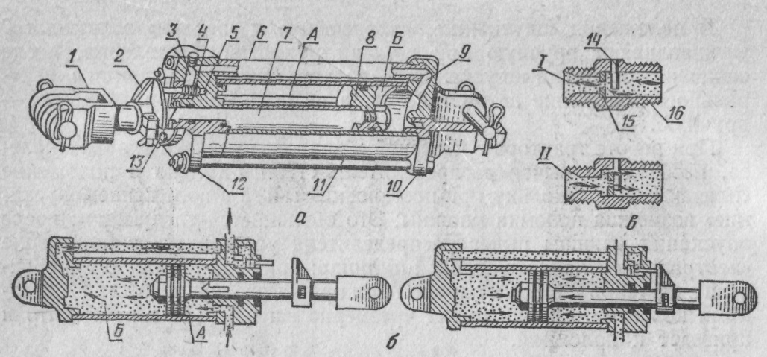

а — силовой цилиндр; б — схема работы ограничительного клапана; в — схема работы
замедлительного клапана; I — опускание орудия; II — подъем орудия;
1 — вилка; 2 — упор; 3, 5 и 9 — каналы; 4 — ограничительный клапан; 6 — маслопровод;
7 — шток; 8 — поршень; 10 и 12 — крышки; 11 — корпус цилиндра; 13 — чистики; 14 — штифты; 15 — шайба; 16 — корпус замедляющего клапана; А и Б — полости силового цилиндра.
Рис. 3. Силовой цилиндр:

Для уменьшения скорости движения штока гидроцилиндра под действием силы тяжести машины при его опускании в штуцере трубопровода установлен пластинчатый клапан (рис. 3, в). Клапан представляет собой звездообразную шайбу 15 с дроссельным отверстием в середине, ход которой ограничен с одной стороны буртом корпуса 16, с другой – штифтами 14. При опускании машины (положение I) масло прижимает шайбу 15 к бурту корпуса, уменьшая проходное сечение для масла и затормаживая движение штока. При подъеме машины (положение II) шайба прижимается к штифтам, образуя увеличенное проходное сечение за счет наружных выступов.
8. С помощью плаката изучите устройство бака, маслопроводов, соединительной и разрывной муфт.
Бак гидросистемы служит резервуаром для масла. Бак соединен с насосом всасывающим маслопроводом, а с распределителем – сливным трубопроводом. Объем бака зависит от размера силовых цилиндров и подачи насоса.
Масляный бак (рис. 4) тракторов МТЗ-80, МТЗ-82 имеет сливной 3 с фильтром 2 и маслозаборный 10 патрубки.
В заливной горловине, закрытой пробкой 5, установлен сетчатый фильтр 4. Сливное отверстие, расположенное в нижней части бака, закрыто пробкой 11 с магнитом. В верхней части бака установлен измерительный стержень 6.
Фильтр 2 очищает масло, поступающее из гидросистемы в бак. Сетчатые металлические элементы 13 фильтра собраны на трубе 15 с прорезями и плотно прижаты пружиной 18 один к другому. Фильтр размещен в стакане 14, бурты которого опираются на горловину бака. Шариковый перепускной клапан 20 расположен в верхней части фильтра. Он перепускает масло в бак, когда давление в сливном патрубке 3 вследствие засорения фильтра превышает 0,35 МПа
(3,5 кгс/см²).
Маслопроводы представляют собой металлические трубки и резинометаллические шланги, применяемые для соединения агрегатов гидросистемы.
В качестве металлических маслопроводов применяют стальные бесшовные трубки высокого давления с внутренним диметром 10 и 16 мм, рассчитанные на давление до 32 МПа (320 кгс/см²). К концам трубопроводов приварены уплотняющие конусы с накидными гайками для присоединения к штуцерам.

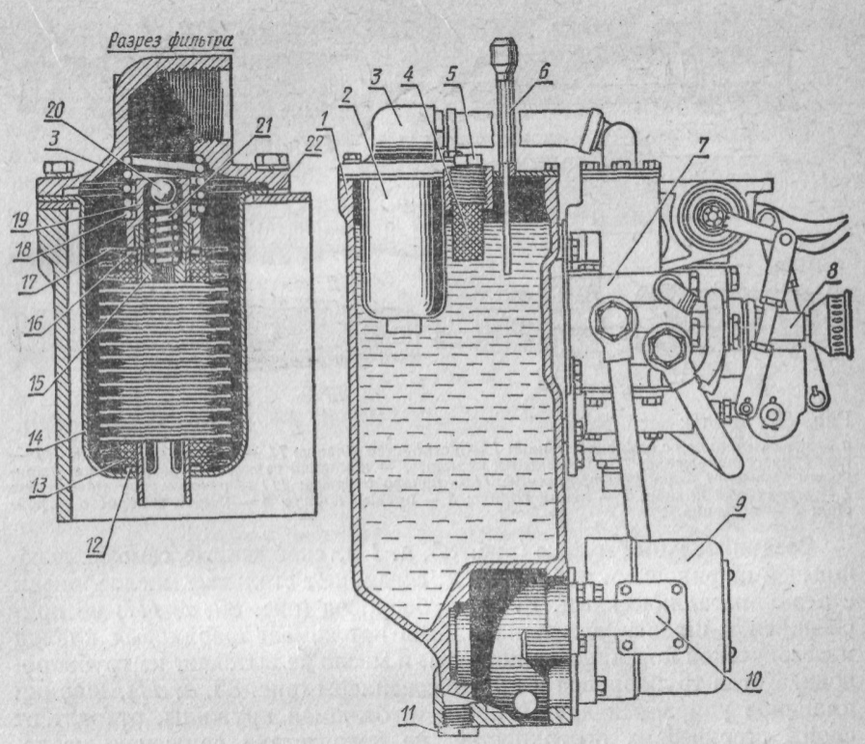

1 — масляный бак; 2 — фильтр; 3 — сливной патрубок; 4 — фильтр заливной горловины; 5 — пробка заливной горловины; 6 — маслоизмерительный стержень; 7 — распределитель; 8 — гидроувеличитель сцепного веса; 9 — масляный насос; 10 — маслозаборный патрубок; 11 — пробка сливного отверстия; 12 и 16 — уплотнения; 13 — фильтрующий элемент; 14 — стакан;15 — труба; 17 — маслоотражательная шайба; 18 — пружина прижатия фильтрующих элементов; 19 — корпус перепускного клапана; 20 — перепускной клапан; 21 — пружина перепускного клапана; 22 — уплотнение крышки фильтра.
Рис. 4. Корпус гидроагрегатов трактора МТЗ-80 (слева разрез фильтра 2):

Резинометаллические шланги (рис. 4, а, I) состоят из двух слоев резины, между которыми помещена стальная оплетка и два слоя хлопчатобумажной оплетки, верхний из которых покрыт резиной. Концы шлангов имеют неразборные наконечники, состоящие из конусов и накидных гаек, навинчиваемых на штуцер.

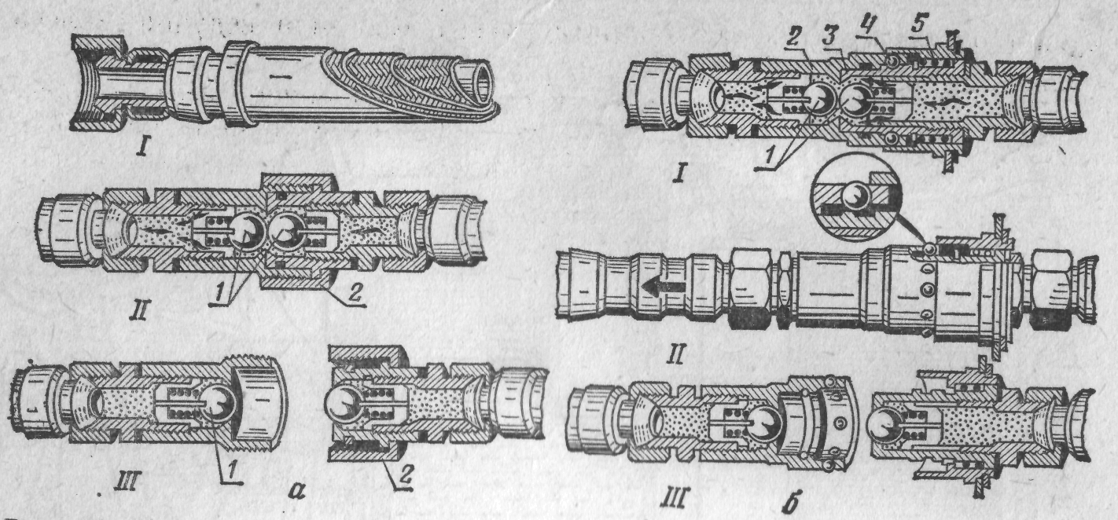

а — соединительная с накидной гайкой: I — устройство шланга; II — рабочее положение;
III — разомкнутое положение; 1 — шариковый клапан; 2 — накидная гайка;
б — разрывная с шариковым замком: I — рабочее положение; II — начало разрыва;
III — разомкнутое положение; 1 — шариковый клапан; 2 — левый корпус; 3 — правый корпус;4 — шарик запорного устройства; 5 — пружина.
Рис. 5. Муфты:

Соединительные муфты (рис. 5, а, II), снабженные самозапирающимися шариковыми клапанами 1, соединяют стальные маслопроводы с резинометаллическими. Если трубопровод (рис. 5, а, III) не присоединен к шлангу, пружина плотно прижимает шариковый клапан к сферической поверхности корпуса, и масло не вытекает из трубопровода. Когда трубопровод и шланг соединены (рис. 5, а, II), шарики клапанов упираются друг в друга и, отжимая пружины, отходят от своих сферических поверхностей, не препятствуя движению масла.
Разрывные муфты с шариковым замком (рис. 5, б, I) соединяют шланги распределителя с цилиндрами, устанавливаемыми на прицепных гидрофицированных машинах. Разрывная муфта представляет собой соединительное запорное устройство с замком, автоматически размыкающимся при осевом усилии 200…250Н (20…25кгс). Она служит для предупреждения обрыва шлангов и утечек масла при отъезде трактора от прицепной машины, где имеются силовые цилиндры, если шланги заранее не разъединены.
При увеличении растягивающего усилия пружина 5 (рис. 5, б, II) сжимается, шарик 4 запорного устройства выходит из обоймы и освобождает обе половины муфты, которые при этом разъединятся (рис. 5, б, III). Шариковые клапаны 1 закрывают выходные отверстия шлангов, и масло не вытекает.
Запорные клапаны и разрывные муфты изготавливаются двух типоразмеров с различной пропускной способностью.
9. Проведите контроль технического состояния гидравлической системы.
При ежесменном техническом обслуживании необходимо очищать систему от пыли и грязи, проверять и подтягивать ослабленные крепления, проверять и устранять подтекание масла в соединениях и через уплотнения.
Через 125 ч работы трактора следует проверять уровень и при необходимости доливать масло в бак гидросистемы.
Через 500 ч работы трактора промывать дизельным топливом детали и фильтрующие элементы фильтров бака гидросистемы.
Через 1000 ч работы трактора сразу же после остановки двигателя слить масло из бака гидросистемы, промыть дизельным топливом фильтры бака, продуть их детали сжатым воздухом и залить в бак свежее масло до контрольного уровня.

Содержание отчёта:

1. Выполните схему насоса и гидроцилиндра с обозначением.

Контрольные вопросы:

1. Какие агрегаты входят в гидравлическую навесную систему трактора?
2. За счет чего шестеренный масляный насос развивает большое давление?
3. Какое масло применяется для гидравлических систем тракторов?
4. Для чего необходим перепускной клапан в фильтрующем элементе масляного бака?

СПИСОК ИСПОЛЬЗОВАННЫХ ИСТОЧНИКОВ

Тракторы «Беларус»  Тракторы  Тракторы и автомобили | Парчук В.Н. Минск «Беларусь»2011  Родичев В.А. «Академия» 2007  Скотников В.А. «Агропромиздат», 1985  .  .

УЧРЕЖДЕНИЕ ОБРАЗОВАНИЯ «БУДА – КОШЕЛЕВСКИЙ ГОСУДАРСТВЕННЫЙ АГРАРНО-ТЕХНИЧЕСКИЙ КОЛЛЕДЖ»

Заочная форма обучения

Рассмотрено на заседании цикловой
комиссии «Общепрофессиональных и технических» дисциплин
Протокол №___ от «___»______202 г
Председатель _________ C.А. Кондратенко

Дисциплина: «Тракторы»

Специальность: 2-74 06 01 «Техническое обеспечение процессов сельскохозяйственного производства »

Практическая работа №9

Тема: Разборка, сборка вала отбора мощности с планетарным редуктором.

Цель работы: Приобрести умения по разборке сборке вала отбора мощности с планетарным редуктором.
Время выполнении работы - 2 часов.
Место выполнения работы - Лаборатория «Тракторов».
Дидактическое и методическое обеспечение: Тракторы МТЗ-100, МТЗ-82, « Белорус » -1221, плакаты инструменты, приспособления, литература, методические указания.
Основная литература: Парчук В.Н. ,Тракторы « Белорус » Мн.: «Беларусь», 2011.
Дополнительная литература: Родичев В.А. Тракторы «Академия». 2007.

Инструкции по охране труда и технике безопасности прилагается отдельно

ПОСЛЕДОВАТЕЛЬНОСТЬ ВЫПОЛНЕНИЯ ЗАДАНИЯ.

1.Внеучебная подготовка.

1.1.Самостоятельно подготовиться к осуществлению задания, используя материалы, имеющиеся в читальном зале библиотеки и на сайте колледжа или в лаборатории «Тракторов»
1.2. Подготовить форму отчета (титульный лист, перечень вопросов для практического осуществления и необходимые схемы).
1.3.Изучить инструкцию по технике безопасности при выполнении работы

2. Работа в лаборатории.
2.1. Пройти контроль или входное тестирование на подготовленность к выполнению работы.
2.2. Подготовить рабочее место к выполнению работы.
2.3. Рассмотрите на тракторе расположение механизмов отбора мощности.
2.4. Рассмотрите особенности конструкций деталей механизмов отбора мощности.
2.5. Произвести частичную разборку вала отбора мощности.
2.6. Произвести сборку вала отбора мощности в порядке обратном его разборке.
2.7. Убрать рабочее место.
2.8. Оформить и сдать отчёт.

Разработал преподаватель колледжа ______________С.А. Кондратенко

МЕТОДИЧЕСКИЕ УКАЗАНИЯ К ВЫПОЛНЕНИЮ РАБОТЫ

1. В ходе самостоятельной подготовки к выполнению данной практической работы повторите назначение механизмов отбора мощности, их устройство и рабочий процесс, особенности конструкции, механизмов отбора мощности тракторов различных моделей, способы и приемы выполнения разборочно-сборочных работ. Проанализируйте влияние технического состояния механизмов отбора мощности на работоспособность и срок их службы.
2. Рассмотрите на тракторе расположение механизмов отбора мощности. Используя рисунок или плакаты, изучите общее устройство и уясните процесс работы вала отбора мощности.
Приводной шкив служит для привода стационарных машин от двигателя трактора через ременную передачу. Из-за необходимости изготовления специальных ограждений ременной передачи приводной шкив используется редко.
Размеры и частота вращения приводных шкивов стандартизованы.
Приводные шкивы размещают на колесных тракторах сбоку или сзади, на гусеничных – сзади.
Привод шкивов осуществляется через вал отбора мощности или специальный карданный вал; управление приводом рычажное, без остановки двигателя, с рабочего места тракториста, часто совместное с ВОМ.
Приводной шкив обычно состоит из литого корпуса, внутри которого расположены два взаимно перпендикулярных вала с коническими шестернями. На выходном конце ведомого вала крепится шкив. Для регулировки зацепления конических шестерен имеются специальные регулировочные прокладки.
3. Рассмотрите на заднем мосту трактора расположение планетарного редуктора ВОМ и ознакомьтесь с рычагами для управления его работой. Отъедините тягу и выверните регулировочные винты механизма управления ВОМ. Отверните гайки крепления планетарного редуктора и выньте его в сборе из корпуса заднего моста. Рассмотрите редуктор ВОМ, расположение и взаимосвязь деталей, уясните их назначение и рабочий процесс ВОМ.
Вал отбора мощности (ВОМ) предназначен для приведения в действие машин, агрегатируемых с тракторами, или стационарных. Классифицируют ВОМ по следующим признакам.
По месту расположения на тракторе различают задние, боковые и передние ВОМ. Задние ВОМ приводят в действие рабочие органы прицепных или навесных машин, размещенных сзади трактора, а боковые и передние – рабочие органы машин, размещенных соответственно сбоку или спереди. Все модели изучаемых тракторов снабжают задним и боковым ВОМ.
По типу и назначению различают ВОМ с постоянной и переменной частотами вращения. Такое деление обусловлено характером агротехнических требований и разнообразием сельскохозяйственных работ.
ВОМ с постоянной частотой вращения применяют для привода рабочих органов уборочных машин, фрез и др. Стандартами установлены следующие частоты вращения ВОМ – 540 и 1000 об/мин при номинальной частоте вращения коленчатого вала двигателя. ВОМ с частотой вращения 540 и 1000 об/мин – МТЗ-80, МТЗ-82 и др.
ВОМ с переменной частотой вращения используют для привода рабочих органов машин, скоростной режим работы которых должен изменяться
пропорционально изменению поступательной скорости движения агрегата (в машинах для внесения удобрений, посевных и посадочных машинах).
По способу привода ВОМ делят на зависимые, независимые, частично независимые, синхронные и комбинированные.
Зависимый ВОМ приводится во вращение от ведомого вала главной муфты сцепления через шестерни 2 (рис. 1, а). Включают и выключают вал рычагом 1, воздействующим на кулачковую муфту 3.

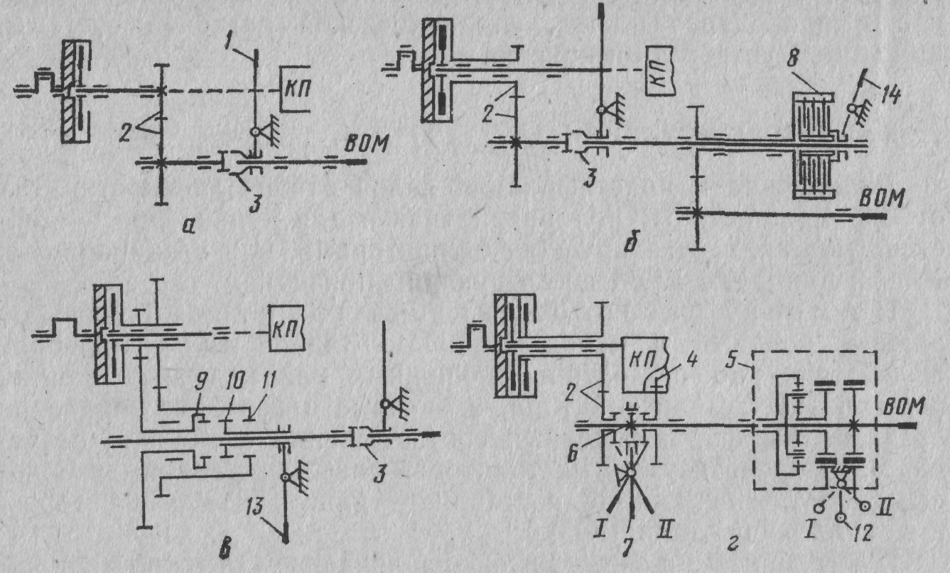
: Рис. 1. Приводы валов отбора мощности
а — зависимый; б — независимый односкоростной; в — независимый двухскоростной;
г — комбинированный; 1, 7, 12, 13 и 14 — рычаги; 2, 4, 6, 9, 10 и 11 — шестерни; 3 — зубчатая муфта; 5 — планетарный редуктор; 8 — фрикционное сцепление.

Независимый ВОМ вращается от коленчатого вала двигателя через ведущие диски главной муфты сцепления (рис. 2, б) независимо от того, включена или выключена она. Вал включают кулачковой муфтой 3 только при неработающем двигателе. При движении и остановке трактора вал включают и выключают с помощью специальной фрикционной муфты сцепления 8 (рычагом 14) или планетарного редуктора. Независимым является боковой вал тракторов МТЗ-80 и МТЗ-82.
Для получения двух частот вращения применяют привод с двухступенчатым редуктором (рис. 1, в), первую ступень (540 об/мин) которого составляют вводимые в зацепление с помощью рычага 13 шестерни 10 и 9, а вторую (1000 об/мин) – шестерни 10 и 11.
Комбинированный ВОМ состоит из независимого и синхронного ВОМ (рис.1,г). Шестерням 2 вращение сообщает от наружного вала, жестко соединенного с маховиком, а ведущему валу коробки передач – от ведомого диска муфты сцепления через внутренний вал. Поэтому при необходимости можно включить независимый или синхронный ВОМ. Для включения независимого вала рычаг 7 устанавливают в положение II, а для включения синхронного – в положение I. Тогда зубья шестерни 6, сидящей на шлицах приводного вала, войдут в зацепление с зубьями муфты переключения соответственно независимого или синхронного привода. Комбинированным является задний ВОМ тракторов МТЗ-80 и МТЗ-82.
Все ВОМ (кроме синхронного) вращаются по ходу часовой стрелки (трактора). Хвостовик ВОМ закрыт защитным колпаком, который снимают для присоединения шарнира карданного вала, приводящего в действие рабочие органы машин.
Вал отбора мощности трактора МТЗ-80 – комбинированный. Он может иметь как независимый, так и зависимый (синхронный) привод. При независимом приводе частота вращения ВОМ определяется частотой вращения коленчатого вала дизеля, при синхронном приводе – скоростью движения трактора.
Независимый привод связан непосредственно с маховиком дизеля, что обеспечивает частоту вращения ВОМ независимо от скорости движения трактора. Независимый привод двухскоростной, имеет две частоты вращения (545 и 1000 мин⁻¹) при частоте вращения вала дизеля 2100 мин⁻¹.
Синхронный привод связывает ВОМ непосредственно с ведущей шестерней второй ступени редуктора коробки передач, благодаря чему частота вращения ВОМ зависит от скорости движения трактора и составляет 3,5 оборота на 1 м пути, пройденного трактором.
Планетарный редуктор заднего ВОМ переключается на независимый или синхронный привод муфтой 22 (рис. 3), которая перемещается с помощью поводка, расположенного на полике кабины. При повороте поводка против хода часовой стрелки включается синхронный привод, при повороте по ходу часовой стрелки – независимый; среднее положение соответствует отключенному ВОМ. В каждом положении муфта 22 переключения удерживается пружинным фиксатором. При включении независимого привода вращение от внутреннего вала привода, расположенного внутри вторичного вала коробки передач, через муфту 22 переключения передается валу 21 коронной шестерни планетарного редуктора ВОМ. При включении синхронного привода муфту 22 перемещают вперед, разъединяя ее с внутренним валом независимого привода и соединяя со шлицами ступицы ведущей шестерни второй ступени редуктора коробки передач.
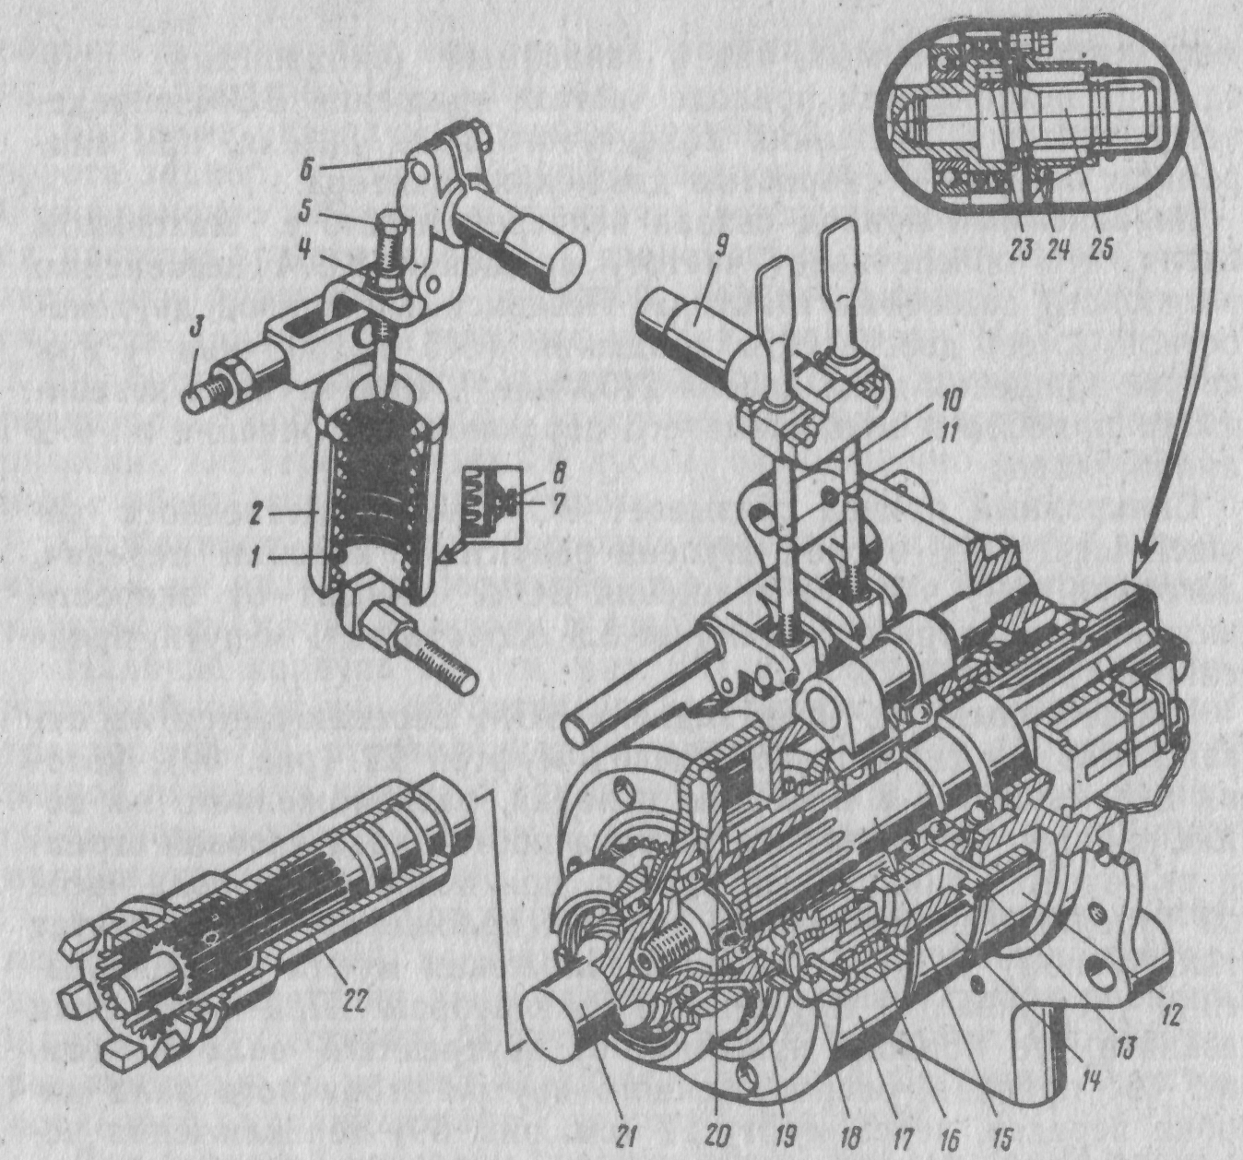

Рис. 2. Вал отбора мощности трактора МТЗ-80:
1 — пружина; 2 — стакан; 3 — тяга; 4 — контргайка; 5 — упорный болт; 6 — рычаг валика управления; 7 — стопорный болт; 8 —гайка; 9 — валик управления; 10 и 11 — регулировочные винты; 12 и 14 — тормозные ленты; 13 — барабан включения; 15 — вал; 16 — ось сателлита;17 — коронная шестерня; 18 — сателлит; 19 — солнечная шестерня; 20 — водило в сборе с тормозным барабаном; 21 — вал коронной шестерни; 22 — муфта переключения привода;23 — ролик; 24 — стопорное кольцо; 25 — сменный хвостовик.

Планетарный редуктор ВОМ, размещенный в корпусе заднего моста, состоит из ведущей коронной шестерни 17, трех сателлитов 18 и солнечной шестерни 19, которая посажена на ступицу водила 20 через бронзовую втулку. Сателлиты установлены на осях 16, запрессованных в расточки водила. Шлицевая ступица водила жестко связана со шлицами вала 15, на конце которого также выполнены шлицы для привода агрегатируемых машин.
По заказу потребителя вал 15 выполняют составным – в задний конец вала можно вставить сменные хвостовики 25 с восемью или двадцатью одним шлицем. Установка того или иного хвостовика зависит от скоростного режима агрегатируемой машины: для машин, использующих частоту вращения 545 мин⁻¹, применяют хвостовик с восемью шлицами; для машин, требующих частоту вращения 1000 мин⁻¹, – хвостовик с 21 шлицем. Вращение от вала 15 передается сменному хвостовику через четыре ролика 23. Хвостовик фиксируют стопорным кольцом 24.
Шлицы различных типоразмеров на машинах выполняют с целью предотвращения путаницы в выборе скоростного режима и поломки агрегатируемых машин из-за неправильного включения скорости ВОМ.
Вал 15 установлен на двух шариковых подшипниках, один из которых расположен в расточке вала 21 коронной шестерни, а другой – в крышке, прикрепленной к задней стенке корпуса заднего моста. Все детали на валу 15 стягивают кернящейся гайкой.
Планетарным редуктором заднего ВОМ управляют с помощью двух ленточных тормозов. Один тормозной барабан приварен к водилу 20, другой барабан 13 связан шлицевой муфтой с солнечной шестерней 19.
Для включения ВОМ рычаг управления в кабине переводят в крайнее заднее положение. При этом тормоз на барабане солнечной шестерни затянут, а на водиле отпущен. Вращение от коронной шестерни передается через сателлиты водилу, а от него – валу 15. При этом частота вращения ВОМ уменьшается соответственно передаточному числу планетарного редуктора, т.е. в 1,47 раза.
Для выключения редуктора ВОМ рычаг управления переводят в крайнее переднее положение. Тогда тормоз на барабане солнечной шестерни отпущен, а тормоз водила затянут. В этом положении водило 20 остановлено, и коронная шестерня обкатывается вхолостую по сателлитам, которые при этом вращают (также вхолостую) солнечную шестерню относительно ступицы водила.
4. Проведите сборку вала отбора мощности в порядке обратном его разборке.
5. Проведите настройку и контроль технического состояния вала отбора мощности.
Техническое обслуживание заднего ВОМ заключается в проверке резьбовых соединений и периодической регулировке механизма управления. Детали ВОМ, размещенные в корпусе заднего моста, смазываются маслом, заливаемым в трансмиссию.
Включать независимый привод нужно при минимальной частоте вращения коленчатого вала дизеля. Синхронный привод включают при работающем дизеле после включения передачи и при плавном включении сцепления.

Содержание отчёта.

1. Выполните схему ВОМ трактора МТЗ-80.
2. Опишите рабочий процесс вала отбора мощности.

Контрольные вопросы.

1. Из каких устройств состоит рабочее оборудование тракторов и для чего они предназначены?
2. Расскажите об особенностях схем устройства и принципах действия валов отбора мощности различных типов.
3. Каково назначение вала отбора мощности трактора?
4. Чем отличается зависимый ВОМ от независимого?
5. Для чего необходим синхронный ВОМ и как его включить у трактора
МТЗ-80?
6. Как устроен задний ВОМ у тракторов МТЗ-80 и МТЗ-82?
7. Каковы скорости вращения ВОМ у трактора МТЗ-80 при независимом приводе?
8. С какими с/х машинами применяют вал отбора мощности?
9. В чем заключаются основные неисправности ВОМ и способы их устранения?

СПИСОК ИСПОЛЬЗОВАННЫХ ИСТОЧНИКОВ

Тракторы «Беларус»  Тракторы  Тракторы и автомобили | Парчук В.Н. Минск «Беларусь»2011  Родичев В.А. «Академия» 2007  Скотников В.А. «Агропромиздат», 1985  .  .

